Resolución del Pleno del Instituto de Transparencia, Acceso a la Información Pública y Protección de Datos Personales del Estado de México y Municipios, con domicilio en Metepec, Estado de México, de fecha veinticinco de mayo de dos mil veintidós.
VISTOS los expedientes formados con motivo de los Recursos de Revisión 02352/INFOEM/IP/RR/2022, 02358/INFOEM/IP/RR/2022, 02359/INFOEM/IP/RR/2022, 02360/INFOEM/IP/RR/2022, 02362/INFOEM/IP/RR/2022, 02363/INFOEM/IP/RR/2022, 02368/INFOEM/IP/RR/2022, 02381/INFOEM/IP/RR/2022 y 02382/INFOEM/IP/RR/2022, promovidos por un particular de manera anónima a quien en lo sucesivo se le denominará EL RECURRENTE, en contra de las respuestas emitidas por el Ayuntamiento de Metepec, a quien en lo sucesivo se le denominará EL SUJETO OBLIGADO, se procede a dictar la presente resolución con base en lo siguiente:
ANTECEDENTES
I. De las Solicitudes de Información:
En fecha diez de enero de dos mil veintidós, EL RECURRENTE presentó a través del Sistema de Acceso a la Información Mexiquense, en lo subsecuente EL SAIMEX, ante EL SUJETO OBLIGADO, las solicitudes de Acceso a la Información Pública, a las que se les asignó los números 00651/METEPEC/IP/2022, 00652/METEPEC/IP/2022, 00653/METEPEC/IP/2022, 00654/METEPEC/IP/2022, 00655/METEPEC/IP/2022, 00657/METEPEC/IP/2022, 00661/METEPEC/IP/2022, 00669/METEPEC/IP/2022 y 00670/METEPEC/IP/2022 mediante las cuales requirió, lo siguiente:

Número de Recurso | Número de Solicitud | Contenido de la solicitud
02352/INFOEM/IP/RR/2022 | 00651/METEPEC/IP/2022 | Se solicita el nombre de todos los servidores públicos municipales que participarán, colaborarán, acudirán o se encontrarán presentes en la jornada de vacunación que se está llevando en el Municipio de Metepec del 10 al 13 de enero de 2022.
02358/INFOEM/IP/RR/2022 | 00652/METEPEC/IP/2022 | Se solicita el oficio de comisión de todos los servidores públicos municipales que participarán, colaborarán, acudirán o se encontrarán presentes en la jornada de vacunación que se está llevando en el Municipio de Metepec del 10 al 13 de enero de 2022.
02359/INFOEM/IP/RR/2022 | 00653/METEPEC/IP/2022 | Se solicita conocer la o las dependencias municipales responsables de la jornada de vacunación que se está llevando en el Municipio de Metepec del 10 al 13 de enero de 2022. Ello de lo que corresponda al municipio, se entiende el rol que tiene el Gobierno Federal y Estatal.
02360/INFOEM/IP/RR/2022 | 00654/METEPEC/IP/2022 | Se solicita conocer si se efectuó algún recurso para la jornada de vacunación que se está llevando en el Municipio de Metepec del 10 al 13 de enero de 2022. De ser afirmativa la respuesta, se requieren los documentos que den cuenta de ello
02362/INFOEM/IP/RR/2022 | 00655/METEPEC/IP/2022 | Se solicita copia de todos los documentos que obren en el poder de la Dirección de Administración, Tesorería Municipal, Dirección de Desarrollo Social para la jornada de vacunación que se está llevando en el Municipio de Metepec del 10 al 13 de enero de 2022.
02363/INFOEM/IP/RR/2022 | 00657/METEPEC/IP/2022 | Donde puedo sacar mi certificado de vacunación?
02368/INFOEM/IP/RR/2022 | 00661/METEPEC/IP/2022 | Se solicita conocer el listado de vehículos oficiales que hayan sido utilizados en la Jornada de Limpieza en la Colonia Andrés Molina llevada a cabo el pasado domingo 9 de enero de 2022,
02381/INFOEM/IP/RR/2022 | 00669/METEPEC/IP/2022 | Se solicita conocer si las escobas utilizadas para la jornada de vacunación son o fueron adquiridas por el ayuntamiento. De ser el caso, se requiere copia de todo documento que obre al respecto en la Dirección de Administración y la Tesorería Municipal. https://www.facebook.com/FernandoFloresMetepec/  posts/659304252176994
02382/INFOEM/IP/RR/2022 | 00670/METEPEC/IP/2022 | Se solicita conocer si las escobas utilizadas para la jornada de vacunación son o fueron adquiridas por el ayuntamiento. De ser el caso, se requiere copia de todo documento que obre al respecto en la Dirección de Administración y la Tesorería Municipal. https://www.facebook.com/FernandoFloresMetepec/  posts/659304252176994 https://www.facebook.com/FernandoFloresMetepec  /posts/659304562176963
Modalidad de entrega: vía SAIMEX

II. Turno de requerimiento del Sujeto Obligado
De las constancias que obran en el expediente electrónico del SAIMEX, se advierte que el Titular de la Unidad de Transparencia turnó mediante requerimiento del contenido de la solicitud de información a los servidores públicos habilitados que estimó competentes, a efecto de que realizaran la búsqueda y localización de la información solicitada; en cumplimiento al artículo 162 de la Ley de Transparencia y Acceso a la Información Pública del Estado de México y Municipios, tal y como se aprecia en las capturas de pantalla que se insertan a continuación:
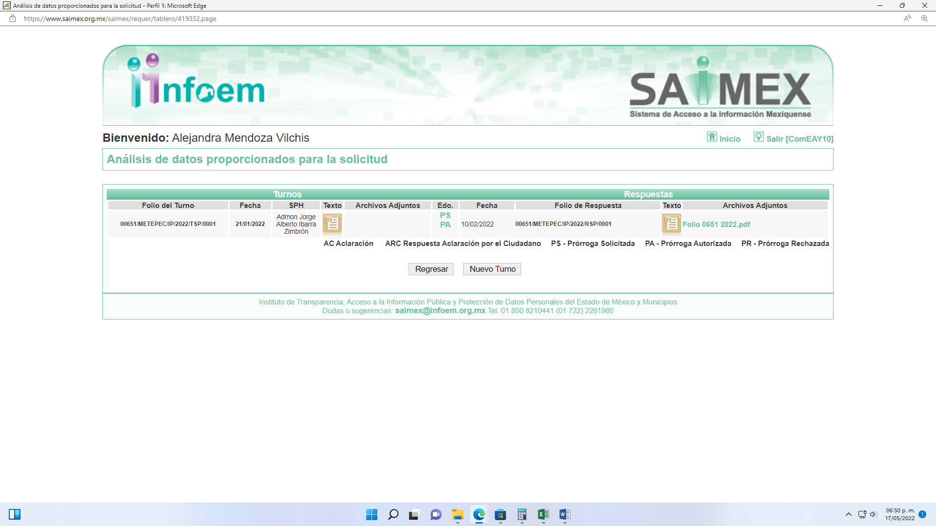
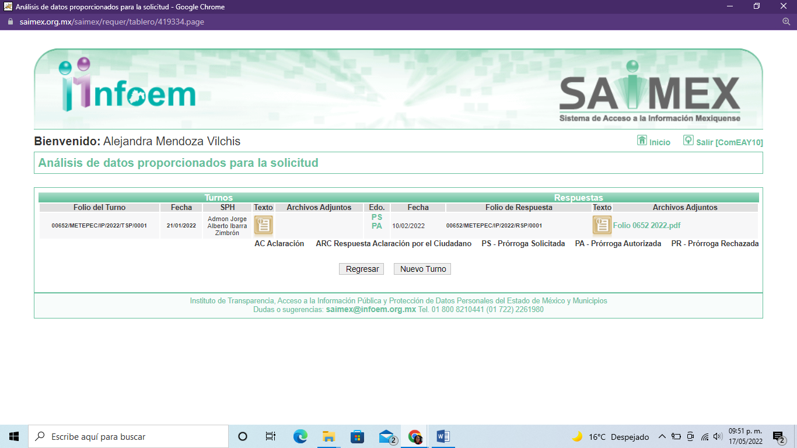
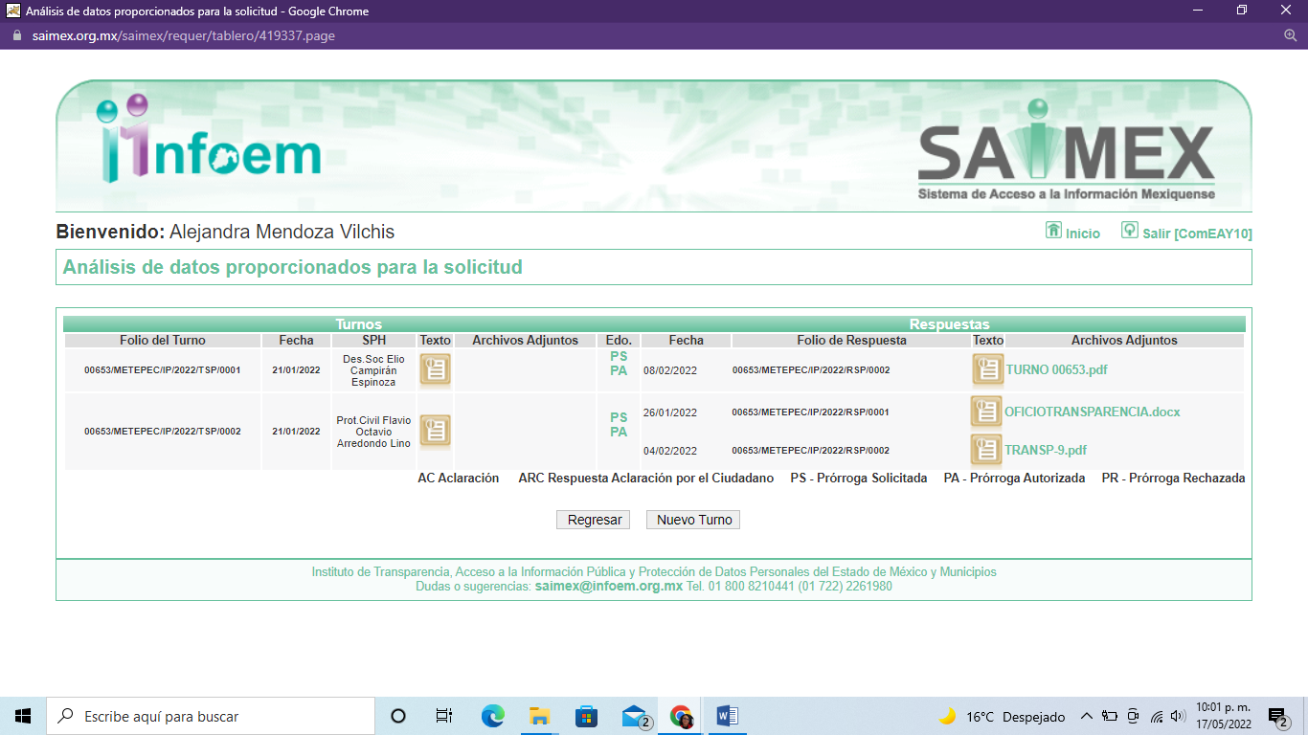
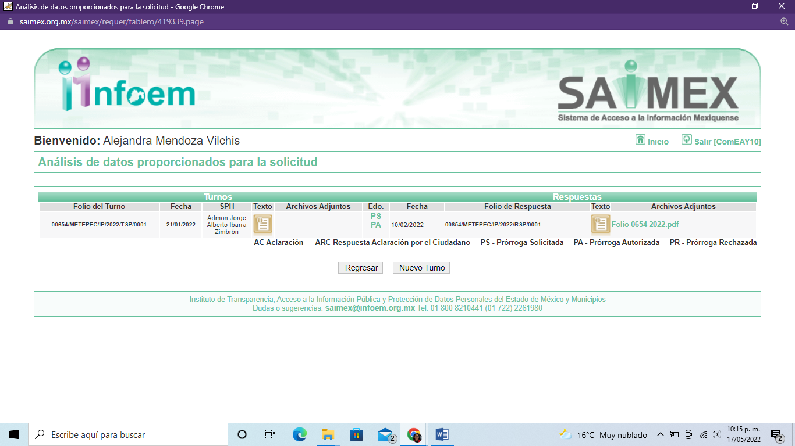
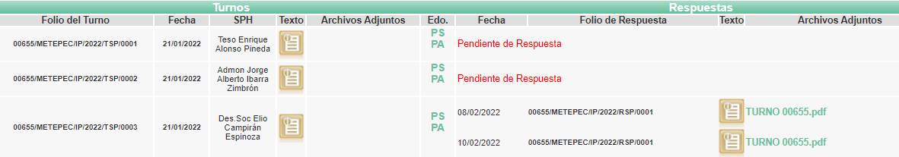
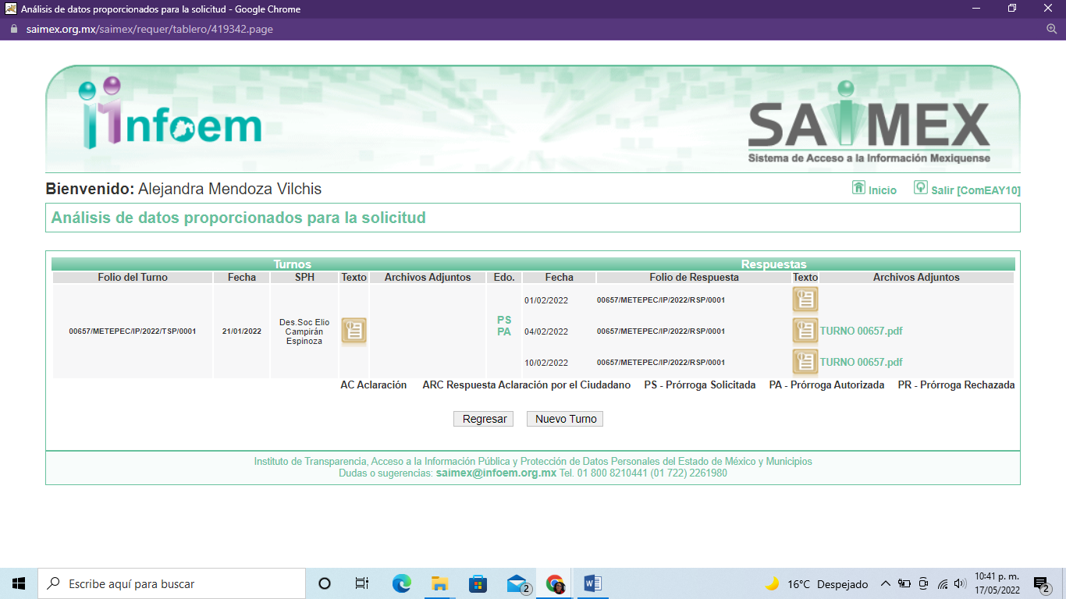
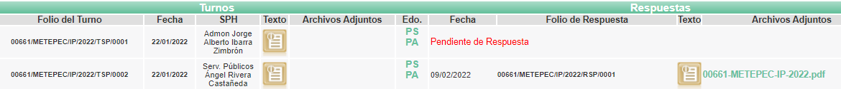
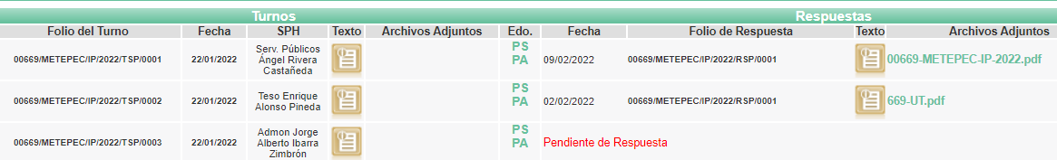
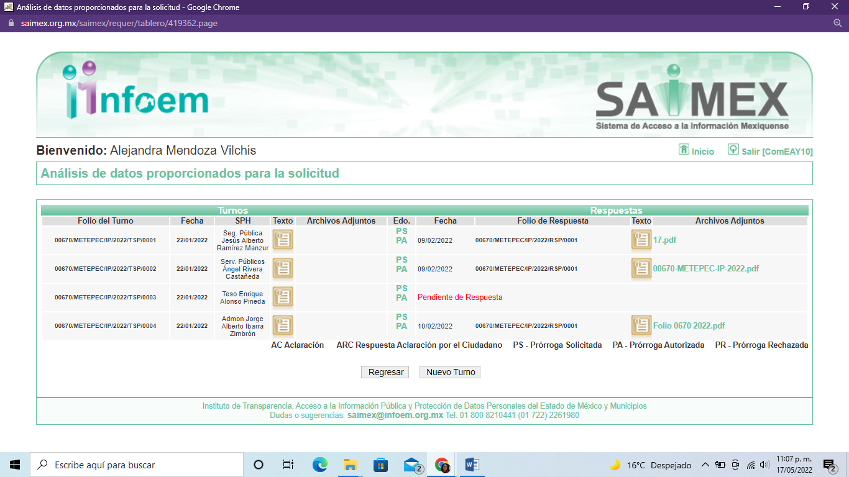
III. Ampliación del plazo para dar Respuesta a las Solicitudes de Información
De las constancias que obran en EL SAIMEX, se advierte que en fecha veintinueve de enero de dos mil veintidós, EL SUJETO OBLIGADO notificó una ampliación del plazo para atender las solicitudes de información de siete días; adjuntando para ello el archivo electrónico denominado acta primera sesión extraordinaria.pdf, cuyo contenido es el Acta de la Primera Sesión Extraordinaria del Comité de Transparencia en la que dentro del orden del día se aprobó la prórroga solicitada para dar respuesta a las solicitudes de información que dieron origen a los recursos de revisión en comento de acuerdo con lo establecido en los artículos 49 y 163 de la Ley de Transparencia y Acceso a la Información Pública del Estado de México y Municipios.
IV. Respuestas del Sujeto Obligado:
De las constancias que obran en los expedientes electrónicos del SAIMEX, se advierte que en fechas diez y doce de febrero de dos mil veintidós, EL SUJETO OBLIGADO dio respuesta a las solicitudes de información en los términos siguientes:
Número de Recurso | Número de Solicitud | Respuesta
02352/INFOEM/IP/RR/2022 | 00651/METEPEC/IP/2022 | El Director de Administración mediante el oficio número DA/0628/2022, indicó que después de realizar una búsqueda exhaustiva en los archivos de la Subdirección de Recursos Humanos no se localizó información relacionada con lo solicitado.
02358/INFOEM/IP/RR/2022 | 00652/METEPEC/IP/2022 | El Director de Administración mediante el oficio número DA/0629/2022, indicó que después de realizar una búsqueda exhaustiva en los archivos de la Subdirección de Recursos Humanos no se localizó información relacionada con lo solicitado.
02359/INFOEM/IP/RR/2022 | 00653/METEPEC/IP/2022 | - El Director de Desarrollo Social mediante el oficio DDS/0174/2022, indicó que durante la jornada de vacunación que comprende del 10 al 13 de enero del presente año, estuvo como responsable dicha dirección en lo que respecta a las actividades de logística.  - El Coordinador de Protección Civil y Bomberos mediante oficio CPCyB/078/2022, mediante el cual informó que esa área no fue responsable de la jornada de vacunación llevada a cabo del 10 al 13 de enero de 2022.
02360/INFOEM/IP/RR/2022 | 00654/METEPEC/IP/2022 | El Director de Administración mediante el oficio número DA/0872/2022, indicó que después de realizar una búsqueda exhaustiva en los archivos de la Subdirección de Adquisiciones y Contratación de Servicios no se localizó información relacionada con lo solicitado.
02362/INFOEM/IP/RR/2022 | 00655/METEPEC/IP/2022 | El Director de Desarrollo Social mediante el oficio DDS/0176/2022, informó que no realizó ningún documento ya que cada área tenía asignada la actividad que le correspondía de acuerdo a sus facultades y atribuciones.
02363/INFOEM/IP/RR/2022 | 00657/METEPEC/IP/2022 | El Director de Desarrollo Social mediante el oficio DDS/0121/2022, informó que en el portal único de la Secretaría de Salud del Gobierno Federal, el ciudadano podrá generar su “Certificado de vacunación contra COVID-19 a través del link https://cvcovid.salud.gob.mx/ donde se le solicitará información personal.
02368/INFOEM/IP/RR/2022 | 00661/METEPEC/IP/2022 | El Director de Servicios públicos mediante oficio número DSP/0136/2022, informó del listado de vehículos oficiales que fueron utilizados en la jornada de limpieza de la Unidad Habitacional Andrés Molina Enríquez.
02381/INFOEM/IP/RR/2022 | 00669/METEPEC/IP/2022 | El Director de Servicios públicos mediante oficio número DSP/0142/2022, informó que el servidor público Héctor Camacho Jiménez fue el conductor asignado para operar el vehículo correspondiente a la publicación.
02382/INFOEM/IP/RR/2022 | 00670/METEPEC/IP/2022 | El Director de Administración mediante el oficio número DA/0874/2022, informó que tras una búsqueda exhaustiva en los expedientes que obran en la Subdirección de Adquisiciones y contratación de Servicios no se encontró información relacionada con lo solicitado.
V. De los Recursos de Revisión.
En fecha veintiocho de febrero de dos mil veintidós, la particular presentó ante éste Instituto los Recursos de Revisión a través del SAIMEX, a los que se le asignaron los números citados en el proemio de la presente Resolución y serán objeto de estudio en el Considerando correspondiente, en contra de las respuestas otorgadas por EL SUJETO OBLIGADO y en los cuales EL RECURRENTE señaló como actos impugnados:
Número de Recurso | Número de Solicitud | Acto Impugnado
02352/INFOEM/IP/RR/2022 | 00651/METEPEC/IP/2022 | La respuesta proporcionada por el Sujeto Obligado.
02358/INFOEM/IP/RR/2022 | 00652/METEPEC/IP/2022
02359/INFOEM/IP/RR/2022 | 00653/METEPEC/IP/2022
02360/INFOEM/IP/RR/2022 | 00654/METEPEC/IP/2022
02362/INFOEM/IP/RR/2022 | 00655/METEPEC/IP/2022
02363/INFOEM/IP/RR/2022 | 00657/METEPEC/IP/2022
02368/INFOEM/IP/RR/2022 | 00661/METEPEC/IP/2022
02381/INFOEM/IP/RR/2022 | 00669/METEPEC/IP/2022
02382/INFOEM/IP/RR/2022 | 00670/METEPEC/IP/2022
Asimismo, EL RECURRENTE, señaló como razones o motivos de inconformidad lo siguiente:
Número de Recurso | Número de Solicitud | Razones o motivos de inconformidad
02352/INFOEM/IP/RR/2022 | 00651/METEPEC/IP/2022 | La respuesta proporcionada por el sujeto obligado está repleta de deficiencias al incumplir con diversas disposiciones explícitamente señaladas por la Ley de Transparencia y Acceso a la Información Pública. De conformidad con el artículo 6º, Apartado A, fracción I, en la interpretación del derecho de acceso a la información pública deberá prevalecer el principio de máxima publicidad, es decir, que toda la información en posesión de los sujetos obligados será pública, completa, oportuna y accesible, sujeta a un claro régimen de excepciones que deberán estar definidas y ser además legítimas y estrictamente necesarias en una sociedad democrática. Por lo tanto, se arriba que el derecho de acceso a la información se garantiza mediante el manejo y la conservación del patrimonio documental para posteriormente facilitar el acceso a la información en posesión de sujetos obligados. En relación directa con ello, resultan relevantes los artículos 4, 12, 18, 19 y 24 último párrafo de la Ley de Transparencia y Acceso a la Información Pública del Estado de México y Municipios Por otra parte, se estima que el Sujeto Obligado no dio cabal cumplimiento al procedimiento para la atención a las solicitudes de acceso a la información, establecido en los artículos 151, 160, 162, 163, 164, 165 y 166, de la Ley de Transparencia y Acceso a la Información Pública del Estado de México y Municipios. Siendo a su vez, el sujeto obligado omiso en las formalidades de clasificación de información en los casos procedentes, en términos de los artículos 47, 48, 49, fracciones II, VIII, IX, XII, XVI, 50, fracción X, 58, fracción V, 122, 130, 131, 133, 134, 135, 137, 140, 143 y 149 de la Ley referida con antelación. En este sentido, el sujeto obligado se encuentra constreñido a entregar la información solicitada, en los formatos que obren en sus archivos y por el medio de notificación seleccionado, siguiendo el procedimiento señalado en la propia Ley de Transparencia y Acceso a la Información Pública del Estado de México y Municipios. Por lo anteriormente expuesto se solicita al Pleno del Instituto de Transparencia, Acceso a la Información Pública y Protección de Datos Personales del Estado de México y Municipios tenga a bien ordenar al sujeto obligado de mérito la entrega de la información solicitada, en versión digital y pública, de ser el caso, en el formato en que se encuentre. Asimismo, de conformidad con el artículo 223 de la multicitada Ley de transparencia local, se solicita al Instituto dar vista a la Contraloría Interna y Órgano de Control y Vigilancia en términos de la Ley de Responsabilidades de los Servidores Públicos del Estado y Municipios, para que determine el grado de responsabilidad de quienes incumplan con las obligaciones de la Ley, al considerar posibles causas de responsabilidad administrativa por el incumplimiento a lo anteriormente expuesto, aunado a los supuestos normativos aplicables, previstos por el artículo 222 del mismo ordenamiento jurídico. No omito mencionar que el sujeto obligado omitió en su respuesta informar a los interesados el derecho y plazo que tienen para promover recurso de revisión, de acuerdo a lo señalado por el artículo 177 de la ley en mención.
02358/INFOEM/IP/RR/2022 | 00652/METEPEC/IP/2022
02359/INFOEM/IP/RR/2022 | 00653/METEPEC/IP/2022
02360/INFOEM/IP/RR/2022 | 00654/METEPEC/IP/2022
02362/INFOEM/IP/RR/2022 | 00655/METEPEC/IP/2022
02363/INFOEM/IP/RR/2022 | 00657/METEPEC/IP/2022
02368/INFOEM/IP/RR/2022 | 00661/METEPEC/IP/2022
02381/INFOEM/IP/RR/2022 | 00669/METEPEC/IP/2022
02382/INFOEM/IP/RR/2022 | 00670/METEPEC/IP/2022

VI. De los turnos de los Recursos de Revisión.
En fecha veintiocho de febrero de dos mil veintidós, los Recursos de que se trata se enviaron electrónicamente al Instituto; por lo que, con fundamento en el artículo 185, fracción I de la Ley de Transparencia y Acceso a la Información Pública del Estado de México y Municipios, se turnaron, a través del SAIMEX, a los Comisionados Luis Gustavo Parra Noriega, los Recursos de Revisión 02352/INFOEM/IP/RR/2022 y 02381/INFOEM/IP/RR/2022, los Recursos de Revisión 02358/INFOEM/IP/RR/2022, 02363/INFOEM/IP/RR/2022 y 02368/INFOEM/IP/RR/2022 a la Comisionada María del Rosario Mejía Ayala, el Recurso de Revisión 02359/INFOEM/IP/RR/2022 a la Comisionada Guadalupe Ramírez Peña y los Recursos de Revisión 02360/INFOEM/IP/RR/2022, 02362/INFOEM/IP/RR/2022 y 02382/INFOEM/IP/RR/2022, al Comisionado Presidente José Martínez Vilchis, a efecto de que decretaran su admisión o desechamiento.
a) Admisión de los Recursos de Revisión:
Posteriormente, en fechas primero, cuatro, siete de marzo de dos mil veintidós, atento a lo dispuesto en el artículo 185, fracciones I, II y IV, de la Ley de Transparencia y Acceso a la Información Pública del Estado de México y Municipios, se notificó a las partes los Acuerdos de admisión a trámite de los referidos Recursos de Revisión; así como, la integración de los expedientes respectivos, mismos que se pusieron a disposición de las partes, para que en el plazo máximo de siete días hábiles, EL RECURRENTE realizara manifestaciones, alegatos y ofreciera las pruebas que a su derecho conviniera y, en el caso del SUJETO OBLIGADO, para que exhibiera los Informes Justificados correspondientes.
b) Del returno de los Recursos de Revisión:
En la Novena Sesión Ordinaria de fecha nueve de marzo de dos mil veintidós, por acuerdo del Pleno de este Órgano Garante, fueron returnados los Recursos de Revisión 02352/INFOEM/IP/RR/2022, 02358/INFOEM/IP/RR/2022, 02359/INFOEM/IP/RR/2022, 02360/INFOEM/IP/RR/2022, 02362/INFOEM/IP/RR/2022, 02363/INFOEM/IP/RR/2022, 02368/INFOEM/IP/RR/2022, 02381/INFOEM/IP/RR/2022 y 02382/INFOEM/IP/RR/2022, a la Comisionada Sharon Cristina Morales Martínez para su resolución y presentación al Pleno.
c) De la acumulación de los Recursos de Revisión
Por economía procesal y a fin de evitar la emisión de resoluciones contradictorias, el Pleno de este Instituto determinó la acumulación de los Recursos de Revisión 02352/INFOEM/IP/RR/2022, 02358/INFOEM/IP/RR/2022, 02359/INFOEM/IP/RR/2022, 02360/INFOEM/IP/RR/2022, 02362/INFOEM/IP/RR/2022, 02363/INFOEM/IP/RR/2022, 02368/INFOEM/IP/RR/2022, 02381/INFOEM/IP/RR/2022 y 02382/INFOEM/IP/RR/2022, en la Novena Sesión Ordinaria, de fecha nueve de marzo de dos mil veintidós, turnándose a la Comisionada Sharon Cristina Morales Martínez, para que formulara y presentara el proyecto de resolución correspondiente.

Asimismo, es de señalar que, los recursos de referencia fueron presentados por el mismo RECURRENTE ante el SUJETO OBLIGADO, aunado a que resulta conveniente su trámite de forma unificada para evitar la emisión de resoluciones contradictorias, por lo que, fue procedente que este Organismo Garante decretara su acumulación, de conformidad con lo dispuesto en el artículo 18 del Código de Procedimientos Administrativos del Estado de México, de aplicación supletoria en términos del artículo 195 de la Ley de Transparencia y Acceso a la Información Pública del Estado de México y Municipios, los cuales establecen que dicha acumulación procede cuando:

a) El solicitante y la información referida sean las mismas;
b) Las partes o los actos impugnados sean iguales;
c) Cuando se trate del mismo solicitante, el mismo Sujeto Obligado, aunque se trate de solicitudes diversas; y
d) Resulte conveniente la resolución unificada de los asuntos.

Tal y como se mencionó anteriormente, los Recursos de Revisión que nos ocupan fueron interpuestos por el mismo RECURRENTE ante EL SUJETO OBLIGADO, además de que resulta conveniente su resolución conjunta.

Bajo este orden de ideas, se acordó procedente la acumulación de los Recursos de Revisión señalados en la presente Resolución, lo anterior, con el fin de no emitir resoluciones contradictorias entre sí, en caso de resolverlos en forma separada.

d) Manifestaciones
De las constancias que obran en el SAIMEX, se desprende que EL SUJETO OBLIGADO fue omiso en presentar los informes justificados correspondientes a los Recursos de Revisión objeto del presente estudio.
Por otra parte, EL RECURRENTE no presentó pruebas, no rindió alegatos o manifestación alguna respecto de los asuntos que se analizan, tal y como puede advertirse de las capturas de pantalla siguientes:
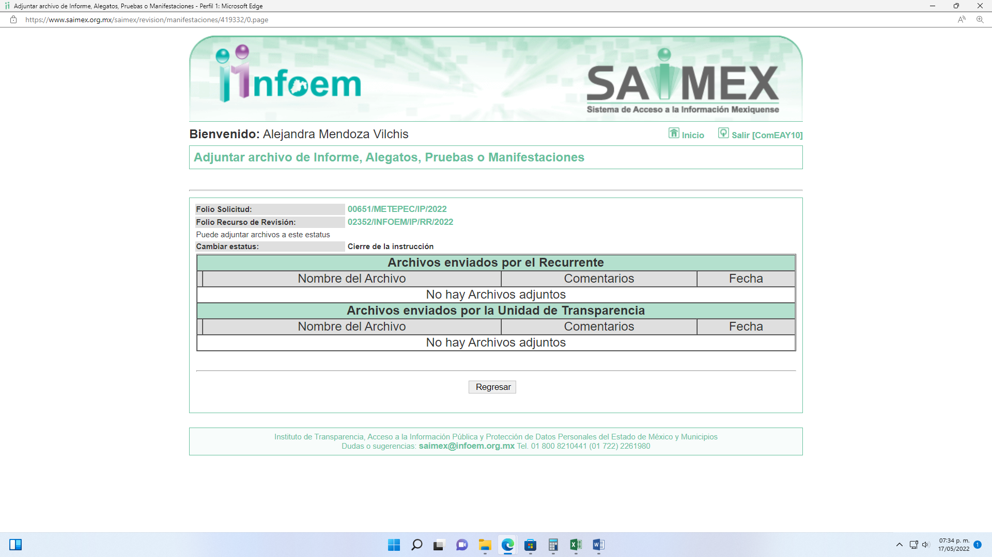
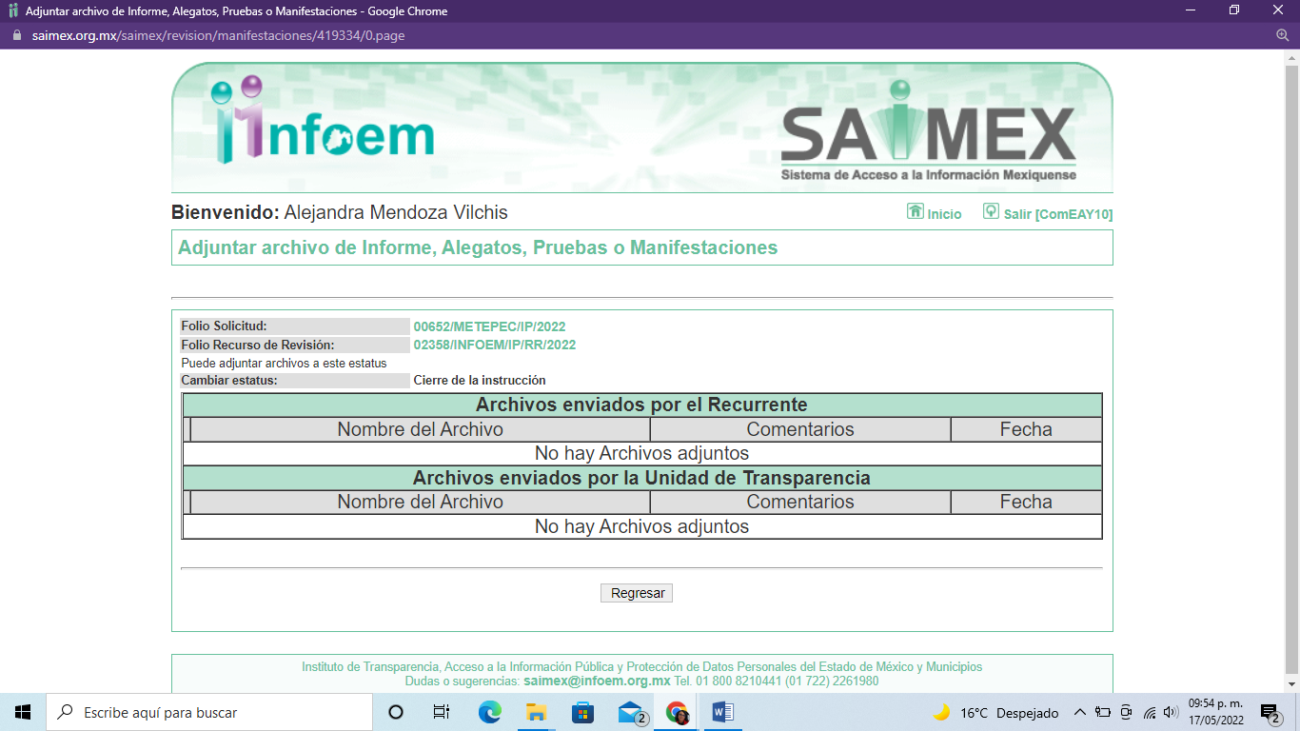
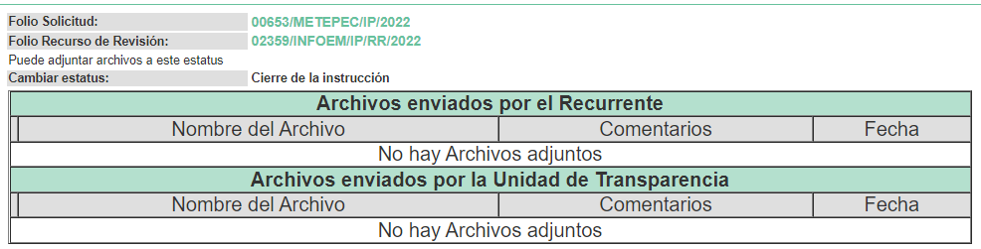
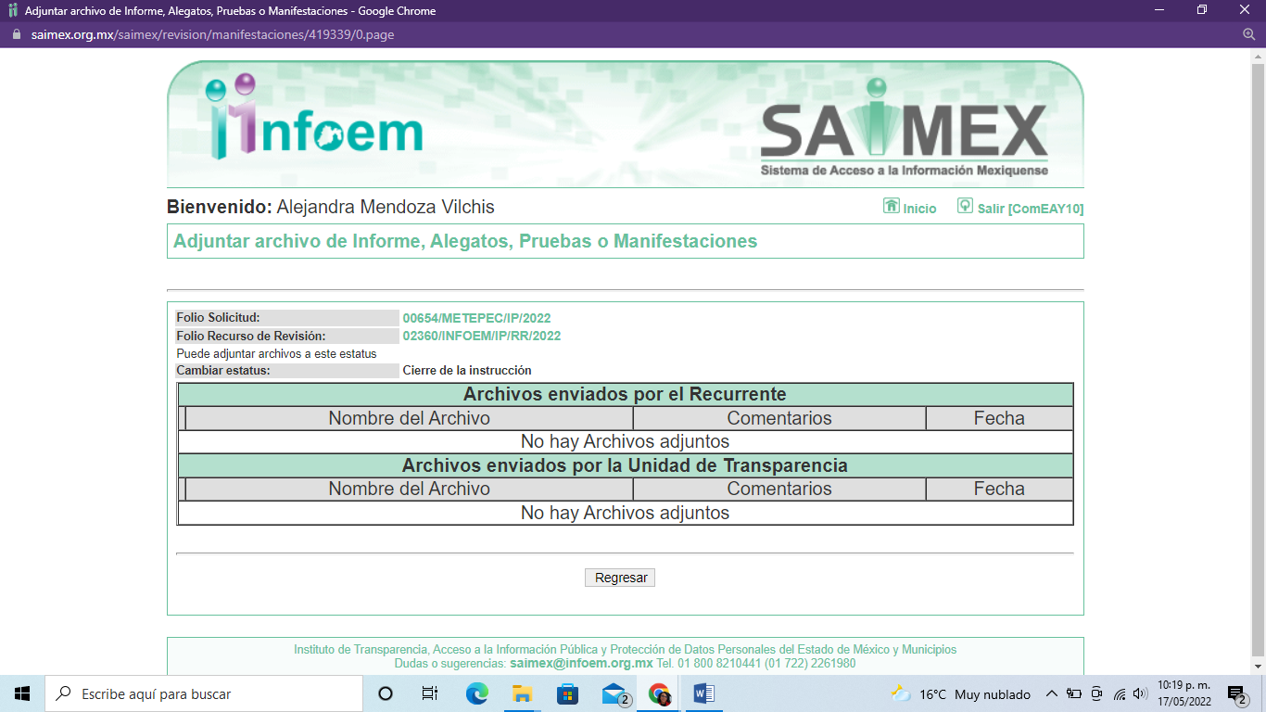
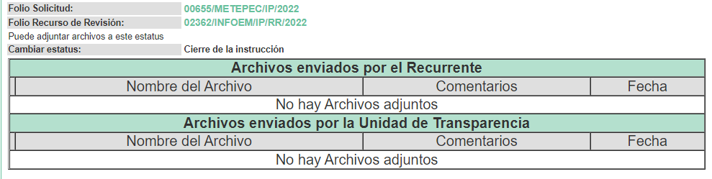
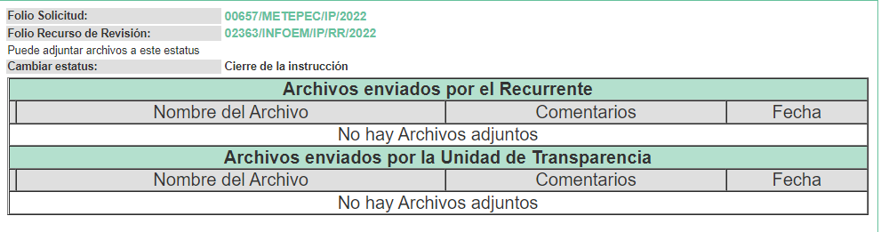
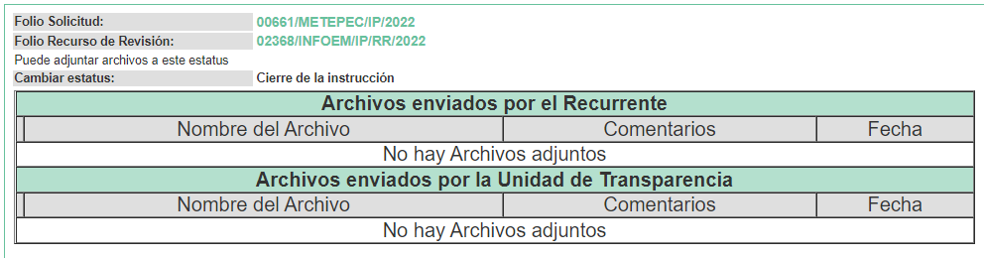
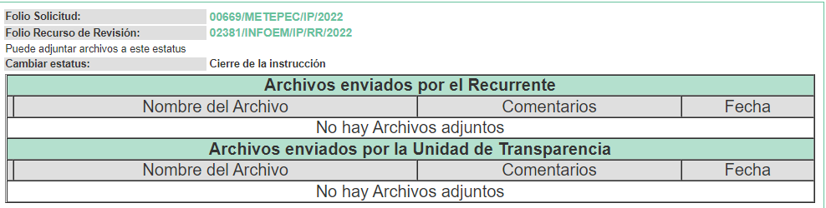
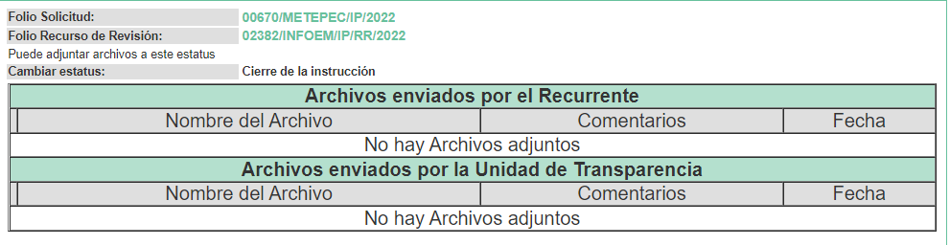
e) Cierres de Instrucción:
Una vez analizado el estado procesal que guardan los expedientes, en fechas siete y dieciocho de abril de dos mil veintidós, se notificó el Acuerdo de cierre de instrucción; así como, la remisión de los mismos a efecto de ser resueltos, de conformidad con lo establecido en el artículo 185, fracciones VI y VIII de la Ley de Transparencia y Acceso a la Información Pública del Estado de México y Municipios.
f) Acuerdo de ampliación:
El tres de mayo de dos mil veintidós
, se notificó a las partes el Acuerdo de ampliación del plazo para resolver los Recursos de Revisión en estudio, por un periodo de hasta quince días hábiles, de conformidad con el artículo 181, tercer párrafo de la Ley de Transparencia y Acceso a la Información Pública del Estado de México y Municipios.
CONSIDERANDO
PRIMERO. Competencia.
Este Instituto de Transparencia, Acceso a la Información Pública y Protección de Datos Personales del Estado de México y Municipios, es competente para conocer y resolver los presentes Recursos de Revisión, conforme a lo dispuesto en los artículos 6, Apartado A de la Constitución Política de los Estados Unidos Mexicanos; 5, párrafos trigésimo, trigésimo primero y trigésimo segundo, fracciones IV y V de la Constitución Política del Estado Libre y Soberano de México; 2 fracción II, 13, 29, 36, fracciones I y II, 176, 178, 179, 181 párrafo tercero y 185 de la Ley de Transparencia y Acceso a la Información Pública del Estado de México y Municipios; y 9, fracciones I y XXIV y 11 del Reglamento Interior del Instituto de Transparencia, Acceso a la Información Pública y Protección de Datos Personales del Estado de México y Municipios.
SEGUNDO. Interés.
Los Recursos de Revisión fueron interpuestos por parte legítima en atención a que fueron presentados por EL RECURRENTE, quien a través del usuario y contraseña que él mismo creo para poder acceder al Sistema SAIMEX, es quien formuló las solicitudes de información pública.
TERCERO. Oportunidad.
Los Recursos de Revisión fueron interpuestos dentro del plazo de quince días hábiles, contados a partir del día siguiente al en que EL RECURRENTE tuvo conocimiento de la respuesta impugnada; tal y como, lo prevé el artículo 178 de la Ley de Transparencia y Acceso a la Información Pública del Estado de México y Municipios, que establece:

“Artículo 178. El solicitante podrá interponer, por sí mismo o a través de su representante, de manera directa o por medios electrónicos, Recursos de Revisión ante el Instituto o ante la Unidad de Transparencia que haya conocido de la solicitud dentro de los quince días hábiles, siguientes a la fecha de la notificación de la respuesta.

A falta de respuesta del sujeto obligado, dentro de los plazos establecidos en esta Ley, a una solicitud de Acceso a la Información Pública, el recurso podrá ser interpuesto en cualquier momento, acompañado con el documento que pruebe la fecha en que presentó la solicitud.

En el caso de que se interponga ante la Unidad de Transparencia, ésta deberá remitir el Recursos de Revisión al Instituto a más tardar al día siguiente de haberlo recibido.” (Sic)
En esa tesitura, atendiendo a que EL SUJETO OBLIGADO notificó las respuestas a las solicitudes de Acceso a la Información Pública los días diez y doce de febrero de dos mil veintidós, teniendo en cuenta que el día doce fue sábado considerado inhábil y para ese supuesto las respuestas se tuvieron por presentadas el primer día hábil siguiente, es decir el catorce de febrero de dos mil veintidós; así, el plazo de quince días hábiles que el artículo 178 de la Ley de la materia otorga al hoy RECURRENTE para presentar los respectivos Recursos de Revisión, transcurrió del once de febrero al ocho de marzo de dos mil veintidós, sin contemplar en el cómputo los días doce, trece, diecinueve, veinte, veintiséis, veintisiete de febrero, cinco y seis de marzo de dos mil veintidós por corresponder a sábados y domingos, considerados como días inhábiles, en términos del artículo 3, fracción X de la Ley de Transparencia y Acceso a la Información Pública del Estado de México y Municipios; así como, los días veintitrés, veinticuatro y del veintisiete al treinta y uno de diciembre de dos mil veintiuno, tres, cuatro y cinco de enero de dos mil veintidós, por corresponder al segundo periodo vacacional de este Instituto y los días seis y siete de enero de dos mil veintidós, de conformidad con el Acuerdo de Modificación al Calendario Oficial en materia de Transparencia aprobado por el Pleno de este Instituto en fecha ocho de diciembre de dos mil veintiuno.
Por tanto, si los Recursos de Revisión que nos ocupan, se interpusieron los días quince y dieciséis de febrero de dos mil veintidós, éstos se encuentran dentro de los márgenes temporales previstos en el precepto legal citado en el párrafo anterior y, por tanto, su interposición se considera oportuna.
CUARTO. Procedibilidad.
Este Órgano Garante considera importante precisar que conforme al artículo 180, fracción II, último párrafo de la Ley de Transparencia y Acceso a la Información Pública del Estado de México y Municipios, que prevé cuando las solicitudes se presenten de manera electrónica no es requisito indispensable el proporcionar un nombre completo, tal como se muestra a continuación:

“Artículo 180. El Recurso de Revisión contendrá:
…
II. El nombre del solicitante que recurre o de su representante y, en su caso, …
En caso de que el recurso se interponga de manera electrónica no será indispensable que contengan los requisitos establecidos en las fracciones II, IV, VII y VIII.”
(Énfasis añadido)

Por lo que, derivado que el Recurso de Revisión materia del presente asunto, se interpuso de manera electrónica, no es necesario que contenga determinados requisitos, entre ellos, el nombre del hoy RECURRENTE; por lo que, en el presente caso, al haber sido presentado el Recurso de Revisión vía SAIMEX, dicho requisito resulta innecesario.

Aunado a lo anterior, cabe precisar que los artículos 6, Apartado A, fracciones III y IV de la Constitución Política de los Estados Unidos Mexicanos y 5, párrafos trigésimo, trigésimo primero y trigésimo segundo, fracciones I, III, IV y V de la Constitución Política del Estado Libre y Soberano de México, garantizan el ejercicio del Derecho de Acceso a la Información Pública toda vez que disponen que toda persona sin necesidad de acreditar interés alguno o justificar su utilización, tendrá acceso gratuito a la Información Pública.

Asimismo, se estima que el requisito relativo al nombre completo de la hoy RECURRENTE no constituye un supuesto indispensable de procedibilidad de los Recursos de Revisión, en términos de los artículos 25 de la Convención Americana de Derechos Humanos, 1 párrafos segundo y tercero, 6 apartado A, fracciones III y IV de la Constitución Política de los Estados Unidos Mexicanos y 5, párrafo vigésimo segundo de la Constitución Política del Estado Libre y Soberano de México, debido a que el Acceso a la Información Pública es un Derecho Humano que no requiere legitimación en la causa, sino que únicamente basta con que se encuentre legitimado en el procedimiento de Recurso de Revisión, circunstancia que se acredita en las constancias electrónicas que conforman el expediente de mérito, de las que se desprende que EL RECURRENTE es la misma persona que realizó la solicitud de Acceso a la Información Pública que ahora se impugna.

Es así que, para el estudio de la materia sobre la que se resuelve el presente Recurso de Revisión, resulta intrascendente conocer el nombre completo de la persona que lo hubiere promovido, en virtud de que tanto la Constitución Política de los Estados Unidos Mexicanos, como la Constitución Política del Estado Libre y Soberano de México, reconocen la prerrogativa de los individuos para que no resulte necesario la acreditación de un interés o justificar la utilización de la información; siendo ocioso realizar dicho análisis; toda vez que, se limitaría el ejercicio de un Derecho Humano, como el Derecho de Acceso a la Información Pública por una cuestión procedimental.
QUINTO. Estudio y análisis del asunto.
El presente análisis y la emisión de la resolución se fundan en el contenido íntegro de las actuaciones que obran en el expediente electrónico del SAIMEX, ello con la finalidad de que este Órgano Garante se encuentre en la posibilidad de dictar el fallo correspondiente y conforme a derecho, tomando en consideración los elementos aportados por las partes y respetando en todo momento el principio de máxima publicidad consagrado en nuestra legislación mexicana.
En ese tenor, para un mejor estudio y comprensión del asunto que se resuelve, es preciso recordar que EL RECURRENTE solicitó al SUJETO OBLIGADO la información que se desagrega a continuación:
- El nombre de todos los servidores públicos que participaron, colaboraron, acudieron o se encontraban presentes en la jornada de vacunación que se llevó a cabo del 10 al 13 de enero de 2022 en el Municipio.
- El oficio de comisión de todos los servidores públicos que participaron, colaboraron, acudieron o se encontraban presentes en la jornada de vacunación que se llevó a cabo del 10 al 13 de enero de 2022 en el Municipio.
- El nombre de la dependencia municipal responsable de la jornada de vacunación llevada a cabo del 10 al 13 de enero de 2022, en lo que le corresponde al Municipio; pues se entiende la competencia del Estado y la Federación.
- Saber si se efectuó alguna erogación de recursos para la jornada de vacunación llevada a cabo del 10 al 13 de enero de 2022, en caso de que se hubiera efectuado se entreguen los documentos que den cuenta de ello.
- Copia de todos los documentos que obren en poder de la Dirección de Administración, Tesorería y Dirección de Desarrollo Social para la jornada de vacunación llevada a cabo del 10 al 13 de enero de 2022.
- ¿Dónde puedo sacar mi certificado de vacunación?
- Conocer el listado de vehículos oficiales que el municipio hubiera utilizado en la jornada de limpieza en la Colonia Andrés Molina llevada a cabo el domingo 9 de enero de 2022.
- Conocer si las escobas utilizadas para la jornada de limpieza fueron adquiridas por el Ayuntamiento y en caso de que si se le entregara el documento en donde conste tal situación; adjuntando liga electrónica en la que se aprecia una publicación de la red social Facebook del Presidente Municipal que se inserta a continuación:

- Conocer si las escobas utilizadas para la jornada de limpieza fueron adquiridas por el Ayuntamiento y en caso de que si se le entregara el documento en donde conste tal situación; adjuntando liga electrónica en la que se aprecia una publicación de la red social Facebook del Presidente Municipal que se inserta a continuación:

En respuesta EL SUJETO OBLIGADO indicó para cada uno de los incisos que los servidores públicos habilitados que estimó competentes realizaron las manifestaciones siguientes:

- El Director de Administración mediante el oficio número DA/0628/2022, indicó que después de realizar una búsqueda exhaustiva en los archivos de la Subdirección de Recursos Humanos no se localizó información relacionada con lo solicitado.
- El Director de Administración mediante el oficio número DA/0629/2022, indicó que después de realizar una búsqueda exhaustiva en los archivos de la Subdirección de Recursos Humanos no se localizó información relacionada con lo solicitado.
- El Director de Desarrollo Social mediante el oficio DDS/0174/2022, indicó que durante la jornada de vacunación que comprende del 10 al 13 de enero del presente año, estuvo como responsable dicha dirección en lo que respecta a las actividades de logística; y por su parte el Coordinador de Protección Civil y Bomberos mediante oficio CPCyB/078/2022, mediante el cual informó que esa área no fue responsable de la jornada de vacunación llevada a cabo del 10 al 13 de enero de 2022.
- El Director de Administración mediante el oficio número DA/0872/2022, indicó que después de realizar una búsqueda exhaustiva en los archivos de la Subdirección de Adquisiciones y Contratación de Servicios no se localizó información relacionada con lo solicitado.
- El Director de Desarrollo Social mediante el oficio DDS/0176/2022, informó que no realizó ningún documento ya que cada área tenía asignada la actividad que le correspondía de acuerdo a sus facultades y atribuciones.
- El Director de Desarrollo Social mediante el oficio DDS/0121/2022, informó que en el portal único de la Secretaría de Salud del Gobierno Federal, el ciudadano podrá generar su “Certificado de vacunación contra COVID-19 a través del link https://cvcovid.salud.gob.mx/ donde se le solicitará información personal.
- El Director de Servicios públicos mediante oficio número DSP/0136/2022, informó del listado de vehículos oficiales que fueron utilizados en la jornada de limpieza de la Unidad Habitacional Andrés Molina Enríquez.
- El Director de Servicios públicos mediante oficio número DSP/0142/2022, informó que el servidor público Héctor Camacho Jiménez fue el conductor asignado para operar el vehículo correspondiente a la publicación.
- El Director de Administración mediante el oficio número DA/0874/2022, informó que tras una búsqueda exhaustiva en los expedientes que obran en la Subdirección de Adquisiciones y contratación de Servicios no se encontró información relacionada con lo solicitado.

Inconforme EL RECURRENTE con las respuestas proporcionadas, presentó los Recursos de Revisión objeto de estudio en los que se duele esencialmente de las manifestaciones proporcionadas por los servidores públicos habilitados, al considerar que no se colma su derecho de acceso a la información pública; solicitando incluso se sancione a los mismos de acuerdo a lo previsto en la Ley de Transparencia y Acceso a la Información Pública del Estado de México y Municipios.

Se debe señalar en este punto que EL SUJETO OBLIGADO fue omiso en rendir los informes justificados correspondientes y EL RECURRENTE en presentar pruebas o rendir manifestaciones que a su derecho convinieran.

Hechas las precisiones anteriores, este Instituto considera importante entrar al estudio de cada uno de los incisos arriba establecidos para determinar si EL SUJETO OBLIGADO colmó a cabalidad cada uno de los requerimientos que le fueron planteados; en ese sentido conviene entrar al estudio en primer lugar de lo siguiente:

Inciso f)
Tal y como puede observarse en los antecedentes del presente asunto, EL RECURRENTE realizó una pregunta al SUJETO OBLIGADO en los términos siguientes: ¿Dónde puedo sacar mi certificado de vacunación?
Derivado de ello, es preciso señalar que dicha interrogante no constituyen un derecho de acceso a la información pública, sino un derecho de petición, debido a que se trata de un cuestionamiento realizado por el entonces solicitante, que no se colman con la entrega de documentos, situación que conlleva a afirmar que se está ante la presencia del ejercicio del derecho enunciado, ya que se busca obtener un pronunciamiento en particular por parte del ente gubernamental al requerimiento o duda en específico.
Bajo ese contexto, es importante dejar en claro lo que debe entenderse por derecho de petición y por derecho de acceso a la información pública; así que, por lo que respecta a la definición de Derecho de Petición, el Maestro Ignacio Burgoa Orihuela refiere:
“…es un Derecho Público subjetivo individual de la Garantía Respectiva Consagrada en el Artículo 8 de la Ley Fundamental. En tal virtud, la persona tiene la facultad de acudir a cualquier autoridad, formulando una solicitud o instancia escrito de cualquier índole, la cual adopta, específicamente, el carácter de simple petición administrativa, acción o recurso, etc. “(sic)

Por su parte, David Cienfuegos Salgado, concibe al derecho de petición como:
“el derecho de toda persona a ser escuchado por quienes ejercen el poder público.” (Sic)
Al respecto, para diferenciar el derecho de petición del derecho de acceso a la información, resulta conducente señalar que José Guadalupe Robles, conceptualiza el derecho a la información como:
“un derecho fundamental tanto de carácter individual como colectivo, cuyas limitaciones deben estar establecidas en la ley, así como una garantía de que la información sea transmitida con claridad y objetividad, por cuanto a que es un bien jurídico que coadyuva al desarrollo de las personas y a la formación de opinión pública de calidad para poder participar y luego influir en la vida pública.” (Sic)
Ahora bien, el derecho de acceso a la información pública por disposición del artículo 4 de la Ley de Transparencia y Acceso a la Información Pública del Estado de México y Municipios como lo señaló EL SUJETO OBLIGADO en respuesta, es la prerrogativa de las personas para buscar, difundir, investigar, recabar, recibir y solicitar información pública.
Es por ello que, el derecho de acceso a la información pública, implica el conocimiento de los particulares de la información contenida en los documentos que posean los órganos del estado; incluso, se impone la obligación a las autoridades de preservar sus documentos en archivos administrativos actualizados.
Por tanto, para que los Sujetos Obligados hagan efectivo este derecho deben poner a disposición de los particulares los documentos en los que conste el ejercicio de sus atribuciones legales o que por cualquier circunstancia obre en sus archivos, en virtud de que toda la información generada, obtenida, adquirida, transformada, administrada o en posesión de los Sujetos Obligados es pública y accesible de manera permanente para cualquier persona, en los términos y condiciones que se establezcan en los tratados internacionales de los que el Estado mexicano sea parte, en la Ley General de Transparencia y Acceso a la Información Pública, la Ley de Transparencia vigente en nuestra entidad y demás disposiciones de la materia, privilegiando el principio de máxima publicidad de la información.
En esa tesitura, los Sujetos Obligados deberán poner en práctica, políticas y programas de acceso a la información que se apeguen a criterios de publicidad, veracidad, oportunidad, precisión y suficiencia en beneficio de los solicitantes
Lo anterior, tiene sustento en los artículos 3, fracciones XI y XXII; 4; 11 y 12 de la Ley de Transparencia y Acceso a la Información Pública del Estado de México y Municipios:
“Artículo 3. Para los efectos de la presente Ley se entenderá por: …
…
XI. Documento: Los expedientes, reportes, estudios, actas, resoluciones, oficios, correspondencia, acuerdos, directivas, directrices, circulares, contratos, convenios, instructivos, notas, memorandos, estadísticas o bien, cualquier otro registro que documente el ejercicio de las facultades, funciones y competencias de los sujetos obligados, sus servidores públicos e integrantes, sin importar su fuente o fecha de elaboración. Los documentos podrán estar en cualquier medio, sea escrito, impreso, sonoro, visual, electrónico, informático u holográfico;
…
XXII. Información de interés público: Se refiere a la información que resulta relevante o beneficiosa para la sociedad y no simplemente de interés individual, cuya divulgación resulta útil para que el público comprenda las actividades que llevan a cabo los sujetos obligados;
Artículo 4. El derecho humano de acceso a la información pública es la prerrogativa de las personas para buscar, difundir, investigar, recabar, recibir y solicitar información pública, sin necesidad de acreditar personalidad ni interés jurídico.
Toda la información generada, obtenida, adquirida, transformada, administrada o en posesión de los sujetos obligados es pública y accesible de manera permanente a cualquier persona, en los términos y condiciones que se establezcan en los tratados internacionales de los que el Estado mexicano sea parte, en la Ley General, la presente Ley y demás disposiciones de la materia, privilegiando el principio de máxima publicidad de la información. Solo podrá ser clasificada excepcionalmente como reservada temporalmente por razones de interés público, en los términos de las causas legítimas y estrictamente necesarias previstas por esta Ley.
Los sujetos obligados deben poner en práctica, políticas y programas de acceso a la información que se apeguen a criterios de publicidad, veracidad, oportunidad, precisión y suficiencia en beneficio de los solicitantes.
Artículo 11.- Los Sujetos Obligados sólo proporcionarán la información que generen en el ejercicio de sus atribuciones.
Artículo 12. Quienes generen, recopilen, administren, manejen, procesen, archiven o conserven información pública serán responsables de la misma en los términos de las disposiciones jurídicas aplicables.
Los sujetos obligados sólo proporcionarán la información pública que se les requiera y que obre en sus archivos y en el estado en que ésta se encuentre. La obligación de proporcionar información no comprende el procesamiento de la misma, ni el presentarla conforme al interés del solicitante; no estarán obligados a generarla, resumirla, efectuar cálculos o practicar investigaciones..”
(Ënfasis añadido)
De una interpretación sistemática de los artículos anteriores, se puede advertir que el ejercicio del derecho de acceso a la información pública se centra en la potestad de los particulares para conocer el contenido de los documentos que obren en los archivos de los Sujetos Obligados, ya sea porque los generen, administren o simplemente los posean en el ejercicio de sus atribuciones.
Para ello, la Ley de la materia otorga la calidad de documento a los expedientes, reportes, estudios, actas, resoluciones, oficios, correspondencia, acuerdos, directivas, directrices, circulares, contratos, convenios, instructivos, notas, memorandos, estadísticas o bien, cualquier otro registro que documente el ejercicio de las facultades, funciones y competencias de los sujetos obligados, sus servidores públicos e integrantes, sin importar su fuente o fecha de elaboración. Los documentos podrán estar en cualquier medio, sea escrito, impreso, sonoro, visual, electrónico, informático u holográfico.
Por otro lado, así como la Constitución Política del Estado Libre y Soberano de México y la Ley de Transparencia y Acceso a la Información Pública del Estado de México y Municipios otorgan a los particulares el derecho de acceder a los documentos generados o en posesión de las autoridades; también lo es que, la obligación de proporcionar información no comprende el procesamiento de la misma, ni el presentarla conforme al interés del solicitante ya que no estarán constreñidos a generarla, resumirla, efectuar cálculos o practicar investigaciones.
Aunado a lo anterior, el doctrinario Ernesto Villanueva Villanueva define al derecho de acceso a la información como:
“la prerrogativa de la persona para acceder a datos, registros y todo tipo de informaciones en poder de entidades públicas y empresas privadas que ejercen gasto público o cumplen funciones de autoridad, con las excepciones taxativas que establezca la ley en una sociedad democrática.” (Sic)
De lo anterior, se puede concluir que la distinción entre el derecho de petición y el derecho de acceso a la información pública estriba principalmente en que en el primero de ellos, la pretensión del peticionario consiste generalmente en obligar a la autoridad responsable a que actúe en el sentido de contestar lo solicitado, mientras que en el segundo supuesto la solicitud de acceso a la información pública se encamina primordialmente a permitir el acceso a datos, registros y todo tipo de información pública que conste en documentos, sea generada o se encuentre en posesión de la autoridad.
En ese orden de ideas, si bien es cierto que, EL RECURRENTE se duele de la negativa del SUJETO OBLIGADO a proporcionarle la información solicitada, también resulta cierto que de conformidad con lo establecido en la propia Ley de Transparencia y Acceso a la Información Pública en su artículo155, fracción III, que hace referencia al apartado de la descripción de la información que se solicita; por lo que, si en su lugar se llena dicho requisito con un derecho de petición al esperar que un determinado servidor público emita un pronunciamiento al respecto, es que resulta evidente que no se trata de una solicitud de información pública.
Luego, si la respuesta del SUJETO OBLIGADO fue un simple pronunciamiento en atención al cuestionamiento planteado, es que este Instituto concuerda con la misma aunado a que los Sujetos Obligados no se encuentran obligados a generar documentos ad hoc para atender las solicitudes de información, como apoyo a lo anterior, es aplicable por analogía el Criterio 03/17, emitido por el Pleno del Instituto Nacional de Transparencia, Acceso a la Información y Protección de Datos Personales (INAI), que a la letra dice:
“No existe obligación de elaborar documentos ad hoc para atender las solicitudes de acceso a la información. Los artículos 129 de la Ley General de Transparencia y Acceso a la Información Pública y 130, párrafo cuarto, de la Ley Federal de Transparencia y Acceso a la Información Pública, señalan que los sujetos obligados deberán otorgar acceso a los documentos que se encuentren en sus archivos o que estén obligados a documentar, de acuerdo con sus facultades, competencias o funciones, conforme a las características físicas de la información o del lugar donde se encuentre. Por lo anterior, los sujetos obligados deben garantizar el derecho de acceso a la información del particular, proporcionando la información con la que cuentan en el formato en que la misma obre en sus archivos; sin necesidad de elaborar documentos ad hoc para atender las solicitudes de información.” (Sic)

En ese sentido si el cuestionamiento fue en donde podía el particular obtener su certificado de vacunación y en respuesta EL SUJETO OBLIGADO manifestó que podría conseguirlo a través de la Secretaría de Salud del Gobierno Federal a través de la liga electrónica https://cvcovid.salud.gob.mx/, en donde se le solicitarían los datos correspondientes para la expedición del certificado referido; luego entonces, de la información remitida en respuesta se puede observar que EL SUJETO OBLIGADO colma a cabalidad la pregunta realizada por el particular; por lo que, es de señalar que las respuestas de los Sujetos Obligados, deben contar con dos elementos: congruencia y exhaustividad.

Entendiendo el primero como una relación entre el requerimiento formulado y la respuesta propiciada y el segundo como atender de manera puntual a cada uno de los pronunciamientos en la solicitud; por lo que, al respecto conviene traer a contexto el criterio orientador 002/2017 del INAI, y la tesis 1a. CCCXXVII/2014 (10a.) emitida por la Primera Sala de la Suprema Corte de Justicia de la Nación, cuyo tenor es el siguiente:

“Congruencia y exhaustividad. Sus alcances para garantizar el derecho de acceso a la información. De conformidad con el artículo 3 de la Ley Federal de Procedimiento Administrativo, de aplicación supletoria a la Ley Federal de Transparencia y Acceso a la Información Pública, en términos de su artículo 7; todo acto administrativo debe cumplir con los principios de congruencia y exhaustividad. Para el efectivo ejercicio del derecho de acceso a la información, la congruencia implica que exista concordancia entre el requerimiento formulado por el particular y la respuesta proporcionada por el sujeto obligado; mientras que la exhaustividad significa que dicha respuesta se refiera expresamente a cada uno de los puntos solicitados. Por lo anterior, los sujetos obligados cumplirán con los principios de congruencia y exhaustividad, cuando las respuestas que emitan guarden una relación lógica con lo solicitado y atiendan de manera puntual y expresa, cada uno de los contenidos de información.”(Sic).

Es así que, la entrega de una razón o un razonamiento por parte del SUJETO OBLIGADO no es algo que la ley establezca como atribución, derecho, o facultad; pues ello implicaría un juicio de valor referente a un cuestionamiento realizado, los cuales, al constituir interrogantes, inquietudes y manifestaciones se satisfacen vía derecho de petición.

Ahora bien, es importante precisar que este Instituto de Transparencia como Órgano Garante de la difusión, protección y respeto al derecho de acceso a la información pública y a la protección de datos personales, conforme a su naturaleza jurídica y en términos del artículo 179 de la Ley de la materia, es competente para resolver los recursos de revisión, cuando se actualice cualquiera de las siguientes causas:

“Artículo 179. El recurso de revisión es un medio de protección que la Ley otorga a los particulares, para hacer valer su derecho de acceso a la información pública, y procederá en contra de las siguientes causas:
I. La negativa a la información solicitada;
II. La clasificación de la información;
III. La declaración de inexistencia de la información;
IV. La declaración de incompetencia por el sujeto obligado;
V. La entrega de información incompleta;
VI. La entrega de información que no corresponda con lo solicitado;
VII. La falta de respuesta a una solicitud de acceso a la información;
VIII. La notificación, entrega o puesta a disposición de información en una modalidad o formato distinto al solicitado;
IX. La entrega o puesta a disposición de información en un formato incomprensible y/o no accesible para el solicitante;
X. Los costos o tiempos de entrega de la información;
XI. La falta de trámite a una solicitud;
XII. La negativa a permitir la consulta directa de la información;
XIII. La falta, deficiencia o insuficiencia de la fundamentación y/o motivación en la respuesta; y
XIV. La orientación a un trámite específico.

La respuesta que den los sujetos obligados derivada de la resolución a un recurso de revisión que proceda por las causales señaladas en las fracciones IV, VII, IX, X, XI y XII es susceptible de ser impugnada de nueva cuenta, mediante recurso de revisión, ante el Instituto.” (Sic)

Siendo así que dentro de dichas causales no se contempla la de cuando se trate de un derecho de petición ejercido por un gobernado.

En tal virtud, al no actualizarse ninguno de los supuestos aludidos, este Instituto no tiene atribuciones para pronunciarse respecto a la petición formulada por EL RECURRENTE, máxime que se trata de cuestionamientos y manifestaciones vertidas por el entonces solicitante que van encaminados a obtener un juicio de valor emitido por parte de EL SUJETO OBLIGADO tendente a aclarar un cuestionamiento o una inquietud.
Del análisis efectuado al expediente electrónico, se advierte que se actualiza la hipótesis prevista en el artículo 191 fracción III de la Ley de Transparencia y Acceso a la Información Pública del Estado de México y Municipios en vigor, que a la letra dice:
“Artículo 191. El recurso será desechado por improcedente cuando:

III. No actualice alguno de los supuestos previstos en la presente Ley;
…

(Énfasis añadido)

En adición a lo anterior, y en correlación con el ordinal que antecede, conviene traer a contexto el diverso 192 en su fracción IV, mismo que refiere que una vez admitido el recurso de revisión y se desprende alguna causal de improcedencia, resulta procedente el decretar el sobreseimiento del Recurso de Revisión 02363/INFOEM/IP/RR/2022.
Inciso g)
En el presente inciso el particular solicito conocer el listado de vehículos oficiales que el municipio hubiera utilizado en la jornada de limpieza en la Colonia Andrés Molina llevada a cabo el domingo 9 de enero de 2022 y en respuesta EL SUJETO OBLIGADO a través de la Dirección de Servicios Públicos, señaló que los vehículos utilizados en dicha jornada de limpieza fueron:

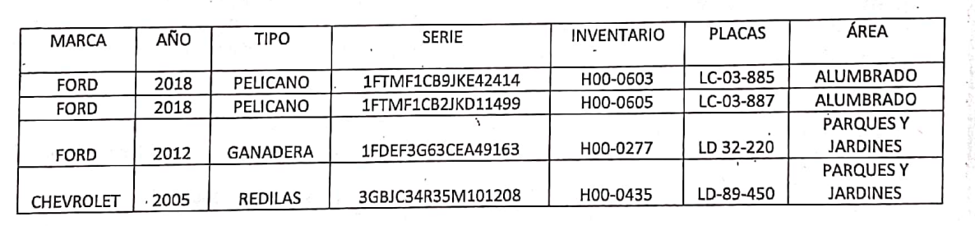
Inconforme con dicha respuesta EL RECURRENTE presentó el medio de impugnación en estudio; sin embargo, es preciso señalar que de nueva cuenta EL SUJETO OBLIGADO utilizó un criterio congruente y exhaustivo para dar atención a la solicitud de información pues de acuerdo con lo establecido en el artículo 162 de la Ley de Transparencia y Acceso a la Información Pública del Estado de México y Municipios el Titular de la Unidad de Transparencia turno la solicitud de información al servidor público habilitado competente que fue el Director de Servicios Públicos de acuerdo con lo siguiente:

ARTÍCULO 54.- Son funciones y/o servicios públicos municipales los que a continuación se señalan en forma enunciativa, más no limitativa:
…
IV. Alumbrado público; limpia, recolección, traslado, tratamiento, transformación y disposición final de residuos sólidos municipales; panteones, parques, jardines, áreas verdes protegidas y recreativas y su equipamiento;

Debiendo entender como congruencia la relación entre el requerimiento formulado y la respuesta propiciada y como exhaustividad la manera puntual a cada uno de los pronunciamientos en la solicitud; por lo que, en ese sentido al haber existido un pronunciamiento por parte del SUJETO OBLIGADO, a fin de dar respuesta a la solicitud planteada, este Instituto no está facultado para manifestarse sobre la veracidad de la información proporcionada, pues este Órgano Garante conforme al artículo 36 de la Ley de la Materia, no se encuentra facultado para pronunciarse acerca de la veracidad de la información remitida por los Sujetos Obligados.
Sirve de sustento a lo anterior, el criterio 31/10 emitido por el entonces Instituto Federal de Acceso a la Información y Protección de Datos, ahora Instituto Nacional de Acceso a la Información y Protección de Datos, el cual refiere:
“El Instituto Federal de Acceso a la Información y Protección de Datos no cuenta con facultades para pronunciarse respecto de la veracidad de los documentos proporcionados por los sujetos obligados. El Instituto Federal de Acceso a la Información y Protección de Datos es un órgano de la Administración Pública Federal con autonomía operativa, presupuestaria y de decisión, encargado de promover y difundir el ejercicio del derecho de acceso a la información; resolver sobre la negativa de las solicitudes de acceso a la información; y proteger los datos personales en poder de las dependencias y entidades. Sin embargo, no está facultado para pronunciarse sobre la veracidad de la información proporcionada por las autoridades en respuesta a las solicitudes de información que les presentan los particulares, en virtud de que en los artículos 49 y 50 de la Ley Federal de Transparencia y Acceso a la Información Pública Gubernamental no se prevé una causal que permita al Instituto Federal de Acceso a la Información y Protección de Datos conocer, vía recurso revisión, al respecto.” (Sic)
Por lo que, si a decir del RECURRENTE dicha respuesta no colma su requerimiento y además solicita sean sancionados los servidores públicos habilitados, es preciso hacer de su conocimiento que el Recurso de Revisión no es el medio para determinar o no la posible comisión de faltas administrativas por parte de estos y en consecuencia establecer la sanción correspondiente; aunado a que este Órgano Garante no se encuentra facultado para pronunciarse al respecto de acuerdo a lo establecido en el artículo 36 de la Ley de Transparencia y Acceso a la Información Pública del Estado de México y Municipios; por lo que, sus razones o motivos de inconformidad devienen inoperantes y en consecuencia, este Órgano Garante determina CONFIRMAR la respuesta otorgada por el SUJETO OBLIGADO en la solicitud 00661/METEPEC/IP/2022, misma que diera origen al Recurso de Revisión 02368/INFOEM/IP/RR/2022.
Incisos h) e i)
En ambos requerimientos el particular verso su solicitud sobre el mismo tema; sin embargo, señaló que las escobas se utilizaron en la jornada de vacunación y refiere al tiempo unas ligas electrónicas que remiten a publicaciones de la red social Facebook del Presidente Municipal, en donde se aprecian las escobas de referencia y se trata de la jornada de limpieza referida en el inciso anterior; motivo por el cual, este Órgano Garante tiene elementos suficientes para determinar la suplencia de las solicitudes de información en términos de lo establecido en los artículos 13 y 181, párrafo cuarto de la Ley de Transparencia y Acceso a la Información Pública del Estado de México y Municipios.

Lo anterior para determinar que lo solicitado por EL RECURRENTE consistió en conocer si las escobas utilizadas para la jornada de limpieza fueron adquiridas por el Ayuntamiento y en caso de que si se le entregara el documento en donde conste tal situación; adjuntando ligas electrónicas en las que se aprecian dos publicaciones de la red social Facebook del Presidente Municipal que se insertan a continuación:
En respuesta EL SUJETO OBLIGADO indicó que la Subdirección de Adquisiciones y Contratación de Servicios derivado de una búsqueda en sus archivos no localizo la información solicitada ni nada relacionado con ella; mientras que en atención a la misma solicitud pero que diera origen al Recurso de Revisión 02381/INFOEM/IP/RR/2022, indicó el Director de Servicios Públicos una respuesta a una solicitud de información diversa refiriendo el nombre del servidor público que fue el conductor asignado para determinado vehículo en la jornada de limpieza referida; sin embargo, como puede advertirse de lo hasta este punto expuesto nada tiene que ver esa respuesta con la manifestación del SUJETO OBLIGADO.

Inconforme con dichas respuestas EL RECURRENTE presento el medio de impugnación en comento; sin embargo, este Órgano Garante advierte que los requerimientos en estudio se tratan de cuestionamientos simples de los que pretende que EL SUJETO OBLIGADO se pronuncie en sentido afirmativo o negativo y solo en caso de resultar afirmativos proceda a la entrega de los documentos en donde consten los hechos que el mismo afirma.

Por otra parte, de las publicaciones en redes sociales por parte del Presidente Municipal no se advierte alguna manifestación por parte de este afirmando la compra de las escobas referidas en sus solicitudes; motivo por el cual, como se refirió en párrafos anteriores, se está ante la presencia de un derecho de petición al que EL SUJETO OBLIGADO no se encontraba constreñido a dar la atención correspondiente a un derecho de petición; por lo que en ese sentido se considera que al haber existido pronunciamientos de parte del Director de Administración en donde refiere que la Subdirección de Adquisiciones y contratación de Servicios no localizo dato alguno en relación a su cuestionamiento, se advierte que este Instituto no está facultado para manifestarse sobre la veracidad de la información proporcionada, pues este Órgano Garante conforme al artículo 36 de la Ley de la Materia, no se encuentra facultado para pronunciarse acerca de la veracidad de la información remitida por los Sujetos Obligados.
Sirve de sustento a lo anterior, el criterio 31/10 emitido por el entonces Instituto Federal de Acceso a la Información y Protección de Datos, ahora Instituto Nacional de Acceso a la Información y Protección de Datos, el cual refiere:
“El Instituto Federal de Acceso a la Información y Protección de Datos no cuenta con facultades para pronunciarse respecto de la veracidad de los documentos proporcionados por los sujetos obligados. El Instituto Federal de Acceso a la Información y Protección de Datos es un órgano de la Administración Pública Federal con autonomía operativa, presupuestaria y de decisión, encargado de promover y difundir el ejercicio del derecho de acceso a la información; resolver sobre la negativa de las solicitudes de acceso a la información; y proteger los datos personales en poder de las dependencias y entidades. Sin embargo, no está facultado para pronunciarse sobre la veracidad de la información proporcionada por las autoridades en respuesta a las solicitudes de información que les presentan los particulares, en virtud de que en los artículos 49 y 50 de la Ley Federal de Transparencia y Acceso a la Información Pública Gubernamental no se prevé una causal que permita al Instituto Federal de Acceso a la Información y Protección de Datos conocer, vía recurso revisión, al respecto.” (Sic)
Por lo que, si a decir del RECURRENTE dicha respuesta no colma su requerimiento y además solicita sean sancionados los servidores públicos habilitados, es preciso hacer de su conocimiento que el Recurso de Revisión no es el medio para determinar o no la posible comisión de faltas administrativas por parte de estos y en consecuencia establecer la sanción correspondiente; aunado a que este Órgano Garante no se encuentra facultado para pronunciarse al respecto de acuerdo a lo establecido en el artículo 36 de la Ley de Transparencia y Acceso a la Información Pública del Estado de México y Municipios; por lo que, sus razones o motivos de inconformidad devienen inoperantes y en consecuencia, este Órgano Garante determina CONFIRMAR la respuesta otorgada por el SUJETO OBLIGADO en la solicitud 00670/METEPEC/IP/2022, misma que diera origen al Recurso de Revisión 02382/INFOEM/IP/RR/2022; mientras que se determina el SOBRESEIMIENTO del Recurso de Revisión 02381/INFOEM/IP/RR/2022, pues como bien se refirió la respuesta no concuerda con el requerimiento; sin embargo, al tratarse del mismo asunto que en el Recurso 02382/INFOEM/IP/RR/2022, se actualiza la causal de sobreseimiento prevista en la fracción V del artículo 192 de la Ley de Transparencia y Acceso a la Información Pública del Estado de México y Municipios.
Incisos c) y e)
En estos requerimientos, el particular solicitó el nombre de la dependencia municipal responsable de la jornada de vacunación llevada a cabo del 10 al 13 de enero de 2022, en lo que le corresponde al Municipio; pues se entiende la competencia del Estado y la Federación y copia de todos los documentos que obren en poder de la Dirección de Administración, Tesorería y Dirección de Desarrollo Social para la jornada de vacunación llevada a cabo del 10 al 13 de enero de 2022.

En respuesta se le informó que el Director de Desarrollo Social mediante el oficio DDS/0174/2022, indicó que durante la jornada de vacunación que comprende del 10 al 13 de enero del presente año, estuvo como responsable dicha dirección en lo que respecta a las actividades de logística; y por su parte el Coordinador de Protección Civil y Bomberos mediante oficio CPCyB/078/2022, mediante el cual informó que esa área no fue responsable de la jornada de vacunación llevada a cabo del 10 al 13 de enero de 2022.

Asimismo, el Director de Desarrollo Social mediante el oficio DDS/0176/2022, informó que no realizó ningún documento ya que cada área tenía asignada la actividad que le correspondía de acuerdo a sus facultades y atribuciones.

En atención a dichas respuestas y derivado de los propios requerimientos; es importante señalar que si bien el Titular de la Unidad de Transparencia realizó los turnos de las solicitudes de información a las áreas administrativas que consideró competentes, es necesario recordar que de acuerdo al artículo 35, del Bando Municipal de Metepec 2022 la administración pública centralizada se integrará de la siguiente forma:

ARTÍCULO 35.- La Administración Pública Centralizada es una de las formas de organización de la Administración Pública Municipal, cuyos órganos auxilian al Ayuntamiento para el cumplimiento de sus funciones y están subordinados jerárquicamente al Presidente Municipal, integrándose de la siguiente manera:

I. Presidencia Municipal;
II. Secretaría del Ayuntamiento;
III. Tesorería Municipal;
IV. Contraloría Interna Municipal;
V. Consejería Jurídica;
VI. Direcciones de:

a) Administración;
b) Cultura;
c) Desarrollo Económico, Turístico y Artesanal;
d) Desarrollo Social y Asuntos Indígenas;
e) Desarrollo Urbano y Metropolitano;
f) Educación;
g) Gobernación;
h) Gobierno por Resultados;
i) Igualdad de Género;
j) Medio Ambiente;
k) Obras Públicas;
l) Seguridad Pública; y
m) Servicios Públicos

En atención a lo anterior, es evidente que si los requerimientos fueron turnados solo a las áreas administrativas de Tesorería Municipal, Administración y Desarrollo Social, es evidente que no fue a todas las áreas administrativas que integran la administración pública del Municipio y no se tiene certeza jurídica de que alguna más se hubiera visto involucrada en la jornada de vacunación llevada a cabo del 10 al 13 de enero de 2022; motivo por el cual, se determina ordenar al SUJETO OBLIGADO lleve a cabo una nueva búsqueda exhaustiva y razonable en todas las áreas administrativas para hacer de conocimiento al RECURRENTE aquellas que tuvieron la responsabilidad de participar en dicha jornada de vacunación.

Ahora bien, en relación a los documentos que obren en poder de las áreas de Administración, Tesorería y Desarrollo Social, relacionados con la jornada de vacunación llevada a cabo del 10 al 13 de enero de 2022, es necesario recordar que el área de Desarrollo Social acepto llevar a cabo la logística del evento; motivo por el cual su propia respuesta de no contar con documento alguno en relación a dicho evento resulta carente de certeza jurídica y ante la duda y la falta de pronunciamiento del resto de las áreas solicitadas, este Instituto con la intención de aplicar un criterio congruente y exhaustivo para dar certeza jurídica al particular en relación a los documentos que se hubieran generado con motivo de dicho evento en esas áreas.
Lo anterior, tiene sustento en los artículos 3, fracciones XI y XXII; 4; 11 y 12 de la Ley de Transparencia y Acceso a la Información Pública del Estado de México y Municipios:
“Artículo 3. Para los efectos de la presente Ley se entenderá por: …
…
XI. Documento: Los expedientes, reportes, estudios, actas, resoluciones, oficios, correspondencia, acuerdos, directivas, directrices, circulares, contratos, convenios, instructivos, notas, memorandos, estadísticas o bien, cualquier otro registro que documente el ejercicio de las facultades, funciones y competencias de los sujetos obligados, sus servidores públicos e integrantes, sin importar su fuente o fecha de elaboración. Los documentos podrán estar en cualquier medio, sea escrito, impreso, sonoro, visual, electrónico, informático u holográfico;
…
XXII. Información de interés público: Se refiere a la información que resulta relevante o beneficiosa para la sociedad y no simplemente de interés individual, cuya divulgación resulta útil para que el público comprenda las actividades que llevan a cabo los sujetos obligados;
Artículo 4. El derecho humano de acceso a la información pública es la prerrogativa de las personas para buscar, difundir, investigar, recabar, recibir y solicitar información pública, sin necesidad de acreditar personalidad ni interés jurídico.
Toda la información generada, obtenida, adquirida, transformada, administrada o en posesión de los sujetos obligados es pública y accesible de manera permanente a cualquier persona, en los términos y condiciones que se establezcan en los tratados internacionales de los que el Estado mexicano sea parte, en la Ley General, la presente Ley y demás disposiciones de la materia, privilegiando el principio de máxima publicidad de la información. Solo podrá ser clasificada excepcionalmente como reservada temporalmente por razones de interés público, en los términos de las causas legítimas y estrictamente necesarias previstas por esta Ley.
Los sujetos obligados deben poner en práctica, políticas y programas de acceso a la información que se apeguen a criterios de publicidad, veracidad, oportunidad, precisión y suficiencia en beneficio de los solicitantes.
Artículo 11.- Los Sujetos Obligados sólo proporcionarán la información que generen en el ejercicio de sus atribuciones.
Artículo 12. Quienes generen, recopilen, administren, manejen, procesen, archiven o conserven información pública serán responsables de la misma en los términos de las disposiciones jurídicas aplicables.
Los sujetos obligados sólo proporcionarán la información pública que se les requiera y que obre en sus archivos y en el estado en que ésta se encuentre. La obligación de proporcionar información no comprende el procesamiento de la misma, ni el presentarla conforme al interés del solicitante; no estarán obligados a generarla, resumirla, efectuar cálculos o practicar investigaciones..”
(Ënfasis añadido)
De una interpretación sistemática de los artículos anteriores, se puede advertir que el ejercicio del derecho de acceso a la información pública se centra en la potestad de los particulares para conocer el contenido de los documentos que obren en los archivos de los Sujetos Obligados, ya sea porque los generen, administren o simplemente los posean en el ejercicio de sus atribuciones.
Para ello, la Ley de la materia otorga la calidad de documento a los expedientes, reportes, estudios, actas, resoluciones, oficios, correspondencia, acuerdos, directivas, directrices, circulares, contratos, convenios, instructivos, notas, memorandos, estadísticas o bien, cualquier otro registro que documente el ejercicio de las facultades, funciones y competencias de los sujetos obligados, sus servidores públicos e integrantes, sin importar su fuente o fecha de elaboración. Los documentos podrán estar en cualquier medio, sea escrito, impreso, sonoro, visual, electrónico, informático u holográfico.
En mérito de lo mencionado con anterioridad, este Órgano Garante considera parcialmente fundadas las razones o motivos de inconformidad que plantea EL RECURRENTE, en atención a que los requerimientos que se analizaron dieron origen a los Recursos de Revisión número 02359/INFOEM/IP/RR/2022 y 02362/INFOEM/IP/RR/2022, por lo que, si bien las respuestas del SUJETO OBLIGADO carecen de la certeza jurídica debida, lo cierto es que el solicitar se sancione a los servidores públicos responsables de dar atención al mismo, se consideran manifestaciones subjetivas y respecto de ellas este Órgano Garante no se encuentra facultado para pronunciarse al respecto de acuerdo con lo previsto en el artículo 36 de la Ley de la materia, pues no se encuentra facultado para determinar sanciones administrativa ni el Recurso de Revisión es el medio para conocer de aquellas; en ese sentido, resulta procedente el Modificar las respuestas otorgadas y en consecuencia se ordena la entrega de la información que ha quedado precisada en el presente considerando.
Incisos a), b) y d)
En estos requerimientos el particular fue preciso en señalar que requería el nombre y oficio de comisión de todos los servidores públicos que participaron, colaboraron, acudieron o se encontraban presentes en la jornada de vacunación que se llevó a cabo del 10 al 13 de enero de 2022 en el Municipio; así como, saber si se efectuó alguna erogación de recursos para la jornada de vacunación y en caso de que se hubiera efectuado se entreguen los documentos que den cuenta de ello.

En respuesta EL SUJETO OBLIGADO informó que en la Subdirección de Recursos Humanos y en la Subdirección de Adquisiciones y Contratación de Servicios no se localizó información relacionada con lo solicitado; sin embargo, de las constancias que obran en los expedientes electrónicos del SAIMEX, se advierte que el Titular de la Unidad de Transparencia solo turno los requerimientos de información al Director de Administración; en términos de lo establecido en el artículo 162 de la Ley de Transparencia y Acceso a la Información Pública del Estado de México y Municipios.

Bajo ese tenor, es importante hacer del conocimiento de las partes que EL SUJETO OBLIGADO deberá realizar una nueva búsqueda exhaustiva y razonable de la información solicitada con la finalidad de determinar si esta fue o no generada por el mismo; para ello, deberá seguir puntualmente el procedimiento siguiente: Los Sujetos Obligados deben contar con un área responsable para la atención de las solicitudes de información, a la que se le denominará Unidad de Transparencia; asimismo, deben designar a un responsable para atender dicha Unidad, quien fungirá como enlace entre éstos y los solicitantes.
En este mismo orden ideas, el derecho de acceso a la información pública y el procedimiento para su acceso debe ser claro y preciso, a fin de dotar de certeza jurídica a todas las respuestas proporcionadas por los Sujetos Obligados.
Dicho lo anterior, se precisa que la ya mencionada Unidad de Transparencia es la encargada de tramitar internamente las solicitudes de información y tiene la responsabilidad de verificar, en cada caso, que la información no tenga el carácter de confidencial o reservada, en términos de los artículos 50 y 51 de la Ley de Transparencia y Acceso a la Información del Estado de México y Municipios.
Por su parte, el artículo 53, fracciones II, IV y V de la Ley antes citada, establece que las Unidades de Transparencia tienen, entre otras, las funciones de recibir, tramitar y dar respuesta a las solicitudes de acceso a la información; realizar, con efectividad, los trámites internos necesarios para la atención de las solicitudes de acceso a la información; así como, entregar, en su caso, a los particulares la información solicitada.

Asimismo, el diverso artículo 54 de la Ley de Transparencia y Acceso a la Información Pública del Estado de México y Municipios establece que cuando alguna de las áreas de los sujetos obligados se negara a colaborar con la Unidad de Transparencia, esta dará aviso al superior jerárquico para que le ordene realizar sin demora las acciones conducentes y en caso de que persista la negativa de colaboración, hará del conocimiento de la autoridad competente para que se inicie, en su caso, el procedimiento de responsabilidad respectivo.

De igual forma, el diverso artículo 59, fracciones I, II y III de la multicitada legislación Sustantiva, establece que los Servidores Públicos Habilitados deben localizar la información que le solicite la Unidad de Transparencia; proporcionar la misma y apoyarla en lo que ésta le solicite para el cumplimiento de sus funciones.

Finalmente, se destaca que de conformidad con el artículo 163 de la legislación en cita, se desprende que la Unidad de Transparencia debe notificar la respuesta a las solicitudes de acceso a la información, en el menor tiempo posible, que no podrá exceder de quince días hábiles, tendiendo como excepción al plazo referido, una prórroga de hasta siete días hábiles adicionales, siempre y cuando existan razones fundadas y motivadas, las cuales deberán ser aprobadas por el Comité de Transparencia. Situación que en la especie no aconteció. Sirve de sustento a lo anterior el precepto legal en cita:

“Artículo 163. La Unidad de Transparencia deberá notificar la respuesta a la solicitud al interesado en el menor tiempo posible, que no podrá exceder de quince días hábiles, contados a partir del día siguiente a la presentación de aquélla.
Excepcionalmente, el plazo referido en el párrafo anterior podrá ampliarse hasta por siete días hábiles más, siempre y cuando existan razones fundadas y motivadas, las cuales deberán ser aprobadas por el Comité de Transparencia, mediante la emisión de una resolución que deberá notificarse al solicitante, antes de su vencimiento. No podrán invocarse como causales de ampliación del plazo motivos que supongan negligencia o descuido del sujeto obligado en el desahogo de la solicitud.”
(Énfasis añadido.)

En mérito de lo expuesto, es claro que en este caso en particular la Unidad de Transparencia incumplió la normativa en la materia, puesto que no dio respuesta completa a la solicitud de acceso a la información, limitando el derecho de acceso a la información, accionado por el particular.

Consecuentemente, este Instituto estima toral reiterar que, de conformidad con el artículo 150 de la Ley de Transparencia y Acceso a la Información Pública del Estado de México y Municipios, el procedimiento de acceso a la información es la garantía primaria del derecho en cuestión y se rige por los principios de simplicidad, rapidez gratuidad del procedimiento, auxilio y orientación a los particulares; así como, atención adecuada a las personas con discapacidad y a los hablantes de lengua indígena con el objeto de otorgar la protección más amplia del derecho de las personas.
Es así, que no se desprende que EL SUJETO OBLIGADO haya desarrollado el procedimiento descrito con antelación, por lo cual no se puede dar por colmado el derecho de acceso accionado; pues deberá turnar a las áreas administrativas consideradas faltantes como Tesorería Municipal y Desarrollo Social quien manifestó llevara a cabo la logística del evento y pueden conocer de la erogación de recursos públicos y el nombre y oficios de comisión para apoyar en el evento.
En mérito de lo mencionado con anterioridad, este Órgano Garante considera parcialmente fundadas las razones o motivos de inconformidad que plantea EL RECURRENTE, en atención a que, si bien las respuestas del SUJETO OBLIGADO carecen de la certeza jurídica debida, lo cierto es que el solicitar se sancione a los servidores públicos responsables de dar atención a las solicitudes de información en comento, se consideran manifestaciones subjetivas y respecto de ellas este Órgano Garante no se encuentra facultado para pronunciarse al respecto de acuerdo con lo previsto en el artículo 36 de la Ley de la materia, pues no se encuentra facultado para determinar sanciones administrativa ni el Recurso de Revisión es el medio para conocer de aquellas; en ese sentido, resulta procedente el Modificar las respuestas otorgadas que dieron origen a los Recursos de Revisión 02352/INFOEM/IP/RR/2022, 02358/INFOEM/IP/RR/2022 y 02360/INFOEM/IP/RR/2022 y en consecuencia se ordena la entrega del Acuerdo referido en el presente considerando.

De la versión pública

Ahora bien, respecto a la información de la que se ordena su entrega en versión pública, en términos del artículo 143 de la Ley de Transparencia y Acceso a la Información Pública del Estado de México y Municipios, se deberá omitir, eliminar o suprimir la información confidencial.

En ese sentido, sólo podrán ser testados los datos que actualicen las hipótesis normativas previstas en dicho precepto legal, y deberá procederse a su clasificación mediante las formalidades de Ley, es decir, que el Comité de Transparencia del SUJETO OBLIGADO emita el Acuerdo de Clasificación correspondiente debidamente fundado y motivado, en el cual se sustente la versión pública, en términos de los numerales 49 fracción VIII y 132 fracciones II y III de la Ley de Transparencia y Acceso a la Información Pública del Estado de México y Municipios, así como los numerales Segundo, fracción XVIII, y del Cuarto al Décimo Primero de los Lineamientos Generales en materia de Clasificación y Desclasificación de la Información, así como para la elaboración de Versiones Públicas, que literalmente expresan:
Ley de Transparencia y Acceso a la Información Pública del Estado de México y Municipios

“Artículo 49. Los Comités de Transparencia tendrán las siguientes atribuciones:
VIII. Aprobar, modificar o revocar la clasificación de la información;

Artículo 132. La clasificación de la información se llevará a cabo en el momento en que:
[…]
II. Se determine mediante resolución de autoridad competente; o
III. Se generen versiones públicas para dar cumplimiento a las obligaciones de transparencia previstas en esta Ley.”

Lineamientos Generales en materia de Clasificación y Desclasificación de la Información, así como para la elaboración de Versiones Públicas

“Segundo.- Para efectos de los presentes Lineamientos Generales, se entenderá por:

XVIII. Versión pública: El documento a partir del que se otorga acceso a la información, en el que se testan partes o secciones clasificadas, indicando el contenido de éstas de manera genérica, fundando y motivando la reserva o confidencialidad, a través de la resolución que para tal efecto emita el Comité de Transparencia.

Cuarto. Para clasificar la información como reservada o confidencial, de manera total o parcial, el titular del área del sujeto obligado deberá atender lo dispuesto por el Título Sexto de la Ley General, en relación con las disposiciones contenidas en los presentes lineamientos, así como en aquellas disposiciones legales aplicables a la materia en el ámbito de sus respectivas competencias, en tanto estas últimas no contravengan lo dispuesto en la Ley General.

Los sujetos obligados deberán aplicar, de manera estricta, las excepciones al derecho de acceso a la información y sólo podrán invocarlas cuando acrediten su procedencia.

Quinto. La carga de la prueba para justificar toda negativa de acceso a la información, por actualizarse cualquiera de los supuestos de clasificación previstos en la Ley General, la Ley Federal y leyes estatales, corresponderá a los sujetos obligados, por lo que deberán fundar y motivar debidamente la clasificación de la información ante una solicitud de acceso o al momento en que generen versiones públicas para dar cumplimiento a las obligaciones de transparencia, observando lo dispuesto en la Ley General y las demás disposiciones aplicables en la materia.

Sexto. Los sujetos obligados no podrán emitir acuerdos de carácter general ni particular que clasifiquen documentos o expedientes como reservados, ni clasificar documentos antes de que se genere la información o cuando éstos no obren en sus archivos.
La clasificación de información se realizará conforme a un análisis caso por caso, mediante la aplicación de la prueba de daño y de interés público.

Séptimo. La clasificación de la información se llevará a cabo en el momento en que:

I. Se reciba una solicitud de acceso a la información;
II. Se determine mediante resolución de autoridad competente, o
III. Se generen versiones públicas para dar cumplimiento a las obligaciones de transparencia previstas en la Ley General, la Ley Federal y las correspondientes de las entidades federativas.

Los titulares de las áreas deberán revisar la clasificación al momento de la recepción de una solicitud de acceso a la información, para verificar si encuadra en una causal de reserva o de confidencialidad.

Octavo. Para fundar la clasificación de la información se debe señalar el artículo, fracción, inciso, párrafo o numeral de la ley o tratado internacional suscrito por el Estado mexicano que expresamente le otorga el carácter de reservada o confidencial.
Para motivar la clasificación se deberán señalar las razones o circunstancias especiales que lo llevaron a concluir que el caso particular se ajusta al supuesto previsto por la norma legal invocada como fundamento.

En caso de referirse a información reservada, la motivación de la clasificación también deberá comprender las circunstancias que justifican el establecimiento de determinado plazo de reserva.

Tratándose de información clasificada como confidencial respecto de la cual se haya determinado su conservación permanente por tener valor histórico, ésta conservará tal carácter de conformidad con la normativa aplicable en materia de archivos.

Los documentos contenidos en los archivos históricos y los identificados como históricos confidenciales no serán susceptibles de clasificación como reservados.

Noveno. En los casos en que se solicite un documento o expediente que contenga partes o secciones clasificadas, los titulares de las áreas deberán elaborar una versión pública fundando y motivando la clasificación de las partes o secciones que se testen, siguiendo los procedimientos establecidos en el Capítulo IX de los presentes lineamientos.

Décimo. Los titulares de las áreas, deberán tener conocimiento y llevar un registro del personal que, por la naturaleza de sus atribuciones, tenga acceso a los documentos clasificados. Asimismo, deberán asegurarse de que dicho personal cuente con los conocimientos técnicos y legales que le permitan manejar adecuadamente la información clasificada, en los términos de los Lineamientos para la Organización y Conservación de Archivos.
En ausencia de los titulares de las áreas, la información será clasificada o desclasificada por la persona que lo supla, en términos de la normativa que rija la actuación del sujeto obligado.

Décimo primero. En el intercambio de información entre sujetos obligados para el ejercicio de sus atribuciones, los documentos que se encuentren clasificados deberán llevar la leyenda correspondiente de conformidad con lo dispuesto en el Capítulo VIII de los presentes lineamientos.
[…]

CAPÍTULO VIII
DE LA LEYENDA DE CLASIFICACIÓN

Quincuagésimo. Los titulares de las áreas de los sujetos obligados podrán utilizar los formatos contenidos en el presente Capítulo como modelo para señalar la clasificación de documentos o expedientes, sin perjuicio de que establezcan los propios.
[…]

Quincuagésimo tercero. El formato para señalar la clasificación parcial de un documento, es el siguiente:

 | Concepto | Dónde:
Sello oficial o logotipo del sujeto obligado | Fecha de clasificación | Se anotará la fecha en la que el Comité de Transparencia confirmó la clasificación del documento, en su caso.
Sello oficial o logotipo del sujeto obligado | Área | Se señalará el nombre del área del cual es titular quien clasifica.
Sello oficial o logotipo del sujeto obligado | Información reservada | Se indicarán, en su caso, las partes o páginas del documento que se clasifican como reservadas. Si el documento fuera reservado en su totalidad, se anotarán todas las páginas que lo conforman. Si el documento no contiene información reservada, se tachará este apartado.
Sello oficial o logotipo del sujeto obligado | Periodo de reserva | Se anotará el número de años o meses por los que se mantendrá el documento o las partes del mismo como reservado.
Sello oficial o logotipo del sujeto obligado | Fundamento legal | Se señalará el nombre del ordenamiento, el o los artículos, fracción(es), párrafo(s) con base en los cuales se sustente la reserva.
Sello oficial o logotipo del sujeto obligado | Ampliación del periodo de reserva | En caso de haber solicitado la ampliación del periodo de reserva originalmente establecido, se deberá anotar el número de años o meses por los que se amplía la reserva.
Sello oficial o logotipo del sujeto obligado | Confidencial | Se indicarán, en su caso, las partes o páginas del documento que se clasifica como confidencial. Si el documento fuera confidencial en su totalidad, se anotarán todas las páginas que lo conforman. Si el documento no contiene información confidencial, se tachará este apartado.
Sello oficial o logotipo del sujeto obligado | Fundamento legal | Se señalará el nombre del ordenamiento, el o los artículos, fracción(es), párrafo(s) con base en los cuales se sustente la confidencialidad.
Sello oficial o logotipo del sujeto obligado | Rúbrica del titular del área | Rúbrica autógrafa de quien clasifica.
Sello oficial o logotipo del sujeto obligado | Fecha de desclasificación | Se anotará la fecha en que se desclasifica el documento.
Sello oficial o logotipo del sujeto obligado | Rúbrica y cargo del servidor público | Rúbrica autógrafa de quien desclasifica.
…”

(Énfasis Añadido)

Por lo tanto, es importante referir que EL SUJETO OBLIGADO deberá seguir el procedimiento legal establecido para su clasificación, esto es, que su Comité de Transparencia emita un Acuerdo de Clasificación que cumpla con las formalidades previstas, antes citadas que la sustente, en el que se expongan los fundamentos y razones que llevaron a la autoridad a testar, suprimir o eliminar datos de dicho soporte documental, ya que el no hacerlo, implica que lo entregado no es legal ni formalmente una versión pública, sino más bien una documentación ilegible, incompleta o tachada; pues no señalar las razones por las que no se aprecian determinados datos, ya sea porque se testan o suprimen, deja al solicitante en estado de incertidumbre, al no conocer o comprender porque no aparecen en la documentación respectiva, es decir, si no se exponen de manera puntual las razones de ello se estaría violentando desde un inicio el derecho de acceso a la información del solicitante.
Así, con fundamento en lo prescrito en los artículos 5, párrafos trigésimo, trigésimo primero y trigésimo segundo, fracciones IV y V, de la Constitución Política del Estado Libre y Soberano de México, y los artículos 2, fracción II, 9, 29, 36, fracciones I y II, 176, 178, 179, 181, 185, fracción I, 186 y 188, de la Ley de Transparencia y Acceso a la Información Pública del Estado de México y Municipios, este Pleno:
RESUELVE
PRIMERO. Resultan inoperantes las razones o motivos de inconformidad planteadas por EL RECURRENTE y analizadas en el Considerando QUINTO de esta resolución; motivo por el cual se CONFIRMAN las respuestas otorgadas por EL SUJETO OBLIGADO a las solicitudes de información que dieron origen a los Recursos de Revisión 02368/INFOEM/IP/RR/2022, 02382/INFOEM/IP/RR/2022.

SEGUNDO. Se SOBRESEEN los Recursos de Revisión número 02363/INFOEM/IP/RR/2022 y 02381/INFOEM/IP/RR/2022, al quedar sin materia en términos del Considerando QUINTO de la presente resolución.
TERCERO. Se MODIFICAN las respuestas proporcionadas por EL SUJETO OBLIGADO y se ordena atienda las solicitudes de información que dieron origen a los Recursos de Revisión 02352/INFOEM/IP/RR/2022, 02358/INFOEM/IP/RR/2022, 02359/INFOEM/IP/RR/2022, 02360/INFOEM/IP/RR/2022 y 02362/INFOEM/IP/RR/2022, en términos del Considerando QUINTO de la presente resolución, y haga entrega al RECURRENTE, previa búsqueda exhaustiva y razonable vía EL SAIMEX en versión pública de ser procedente de lo siguiente:
“a) El documento en donde conste el nombre de todos los servidores públicos que participaron, acudieron o se encontraron presentes en la jornada de vacunación que se llevó a cabo del 10 al 13 de enero de 2022.
b) El oficio de comisión de todos los servidores públicos que participaron, acudieron o se encontraron presentes en la jornada de vacunación que se llevó a cabo del 10 al 13 de enero de 2022.
c) El nombre de las dependencias administrativas municipales responsables de la jornada de vacunación que se llevó a cabo del 10 al 13 de enero de 2022.
d) El documento en donde conste la erogación de recursos públicos con motivo de la jornada de vacunación que se llevó a cabo del 10 al 13 de enero de 2022.
e) Los documentos que obren en poder de la Dirección de Administración, Tesorería Municipal y Dirección de Desarrollo Social generados con motivo de la jornada de vacunación que se llevó a cabo del 10 al 13 de enero de 2022.
Debiendo notificar al RECURRENTE el Acuerdo de Clasificación de la información que emita el Comité de Transparencia con motivo de la versión pública.
No se omite señalar que una vez acreditada la búsqueda exhaustiva de la información que se ordena entregar, si EL SUJETO OBLIGADO no localiza la misma, bastara con que lo haga de conocimiento del RECURRENTE al momento de dar cumplimiento a la presente Resolución de manera fundada y motivada.”
CUARTO. Notifíquese al Titular de la Unidad de Transparencia del SUJETO OBLIGADO, para que conforme a los artículos 186, último párrafo y 189, párrafo segundo de la Ley de Transparencia y Acceso a la Información Pública del Estado de México y Municipios, dé cumplimiento a lo ordenado dentro del plazo de diez días hábiles e informe a este Instituto en un plazo de tres días hábiles siguientes sobre el cumplimiento dado a la presente resolución.

QUINTO. Notifíquese al RECURRENTE la presente resolución vía Sistema de Acceso a la Información Mexiquense (SAIMEX), y que de conformidad con lo establecido en el artículo 196 de la Ley de Transparencia y Acceso a la Información Pública del Estado de México y Municipios, podrá impugnarla vía Juicio de Amparo en los términos de las leyes aplicables.

SEXTO. De conformidad con el artículo 198 de la Ley de Transparencia y Acceso a la Información Pública del Estado de México y Municipios, de considerarlo procedente, EL SUJETO OBLIGADO de manera fundada y motivada, podrá solicitar una ampliación de plazo para el cumplimiento de la presente resolución.
ASÍ LO RESUELVE, POR UNANIMIDAD DE VOTOS EL PLENO DEL INSTITUTO DE TRANSPARENCIA, ACCESO A LA INFORMACIÓN PÚBLICA Y PROTECCIÓN DE DATOS PERSONALES DEL ESTADO DE MÉXICO Y MUNICIPIOS, CONFORMADO POR LOS COMISIONADOS JOSÉ MARTÍNEZ VILCHIS; MARÍA DEL ROSARIO MEJÍA AYALA; SHARON CRISTINA MORALES MARTÍNEZ; LUIS GUSTAVO PARRA NORIEGA Y GUADALUPE RAMÍREZ PEÑA; EN LA DÉCIMA NOVENA SESIÓN ORDINARIA CELEBRADA EL VEINTICINCO DE MAYO DE DOS MIL VEINTIDÓS, ANTE EL SECRETARIO TÉCNICO DEL PLENO, ALEXIS TAPIA RAMÍREZ.
SCMM/BLA/DEMF/AMV

